Справка о результатах ВПР в 2022 году.

В соответствии с Приказом Федеральной службы по надзору в сфере образования и науки (Рособрнадзор) "О внесении изменений в приказ Федеральной службы по надзору в сфере образования и науки (Рособрнадзор) от 16.08.2021 № 1139 "О проведении Федеральной службой по надзору в сфере образования и науки мониторинга качества подготовки обучающихся общеобразовательных организаций в форме всероссийских проверочных работ в 2022 году" от 28.03.2022 № 467 в марте-апреле 2022 были проведены ВПР в 5,6,7,8,10,11 классах по биологии, географии, русскому языку, английскому языку, истории, химии, физики, математике, истории.
Работы проведены в соответствии с графиком, сроки проверки и предоставления результатов никем не нарушены.
ВПР в сентябре-октябре 2022 г. проводились в целях: осуществления входного мониторинга качества образования, в том числе мониторинга уровня подготовки обучающихся в соответствии с федеральными государственными образовательными стандартами начального общего и основного общего образования; совершенствования преподавания учебных предметов и повышения качества образования в образовательных организациях; корректировки организации образовательного процесса по учебным предметам на 2022/2023 учебный год.
При анализе результатов использовались следующие способы: сравнение отметок, полученных в школе, с отметками в муниципалитете, регионе, стране; сравнительный анализ результатов с отметками по журналу; распределение первичных баллов ВПР; анализ результатов выполнения отдельных заданий проверочной работы; анализ выполнения заданий группами участников. Все руководители ШМО своевременно предоставили анализ согласно шаблону «7 шагов»
По представленным педагогами анализам можно сделать следующие выводы; большое количество неудовлетворительных оценок более 30% показали учащиеся по биологии 6 класс (Похрестникова М.А.), химии 8 класс (Похрестникова М.А.), русскому языку 6-7 класс (Шелестова С.Н., Шевелкина О.А.); во всех классах и по всем предметам имеются признаки несоответствия отметок при проверке ВПР, наименьшие отклонения в расхождениях между отметками по журналу учащихся и результатами ВПР у обучающихся 10 класса по географии (Бабурина О.А.), в 11 классе по истории (Огородникова Е.С.), наибольшие отклонения в расхождениях между отметками по журналу учащихся и результатами ВПР, наблюдаются у обучающихся 6-го класса по биологии (Похрестникова М.А.), русскому языку 8 класс (Шевелкина О.А.), математике 4 класс (Гильдеева Т.Б., Зайцева Д.В); среди представленных классов результаты учащихся более выраженные признаки необъективности имеют результаты учащихся 5 классов по истории (Огородникова Е.С., Самаркина Е.Ц.), 6-8 классов по русскому языку (Шелестова С.Н., Шевелкина О.А.); 6 класс по биологии (Похрестникова М.А.), 7-8 класс по математике (Камаева А.А.), 7 класс по физике (Горнышкова Г.В.), 8 класс по химии (Похрестникова М.А). Во всех классах и по всем предметам имеются отклонения в отметках по ВПР в сторону их занижения и в сторону их завышения по сравнению с отметками по журналу. В 11 классе по английскому языку (Птицина И.Ю.) подтвердили свой результат 68% учащихся, в 6 классе по биологии понизили 85%, а подтвердили 14%, в 5 классе по истории понизили свой результат более 70% обучающихся.

Рекомендации:
На основании представленных на предыдущих шагах выводов, руководителям ШМО Шпиро А.Н., Самаркиной Е.Ц., Шелестовой С.Н., Приймак Т.В., Птициной И.Ю., Бабуриной О.А. рекомендовано составить комплекс мер на следующий учебный год по повышению объективности проведения и проверки работ учащихся и по ликвидации допущенных обучающимися типичных ошибок при выполнении заданий ВПР.
2. Заместителям директора по УВР Самаркиной Е.Ц., Руденко С.В., Гарькаевой Н.А. провести собеседование с педагогами по результатам ВПР;
3. Заместителям директора по УВР Самаркиной Е.Ц., Руденко С.В., Гарькаевой Н.А. взять на контроль реализацию плана ШМО по повышению объективности проведения ВПР.

Анализ ВПР по биологии (6 и 11 класс)

- Общая информация об участниках ВПР – 2022_ в образовательной организации

Таблица 1 – Участники ВПР – 202_ в ОО
Предмет | 4 класс | 5 класс | 6 класс | 7 класс | 8 класс | 11 класс
 | чел./% от общего числа учащихся
История | – |  | 48/83 | - | - | 27/93

- Сравнение отметок, полученных участниками ВПР – 2022, с отметками в муниципалитете, регионе, стране
Проанализируем общую гистограмму отметок, представленную на рис. 1. Как показано на диаграмме, в МОУ СОШ №14 учащиеся 6 классов по биологии получили за работу преимущественно отметку «2» 54%, что превосходит результаты остальных участников работы на разных уровнях. Эти данные могут свидетельствовать о низком уровне подготовки учащихся по предмету.
6 класс (учитель Похрестникова М.А. )
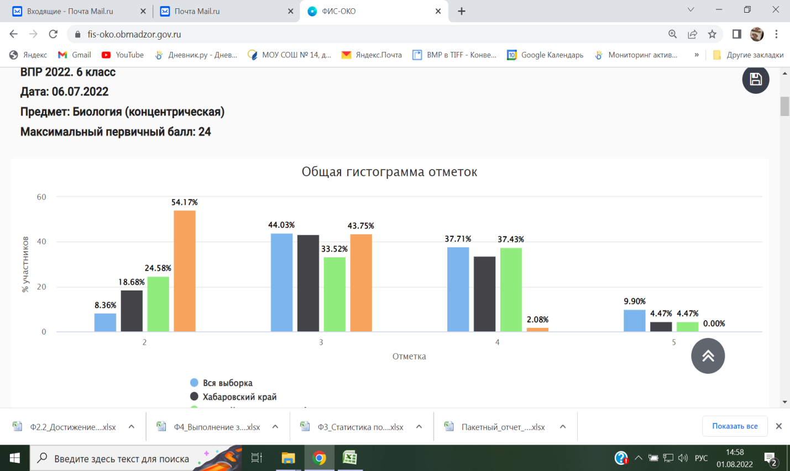

11 класс (учитель Похрестникова М.А..)
Проанализируем общую гистограмму отметок, представленную на рис. 1. Как показано на диаграмме, в МОУ СОШ №14 учащиеся 11 классов по биологии получили за работу преимущественно отметку «4» 66%, что превосходит результаты остальных участников работы на разных уровнях. Эти данные могут свидетельствовать о хорошем уровне подготовки учащихся по предмету.
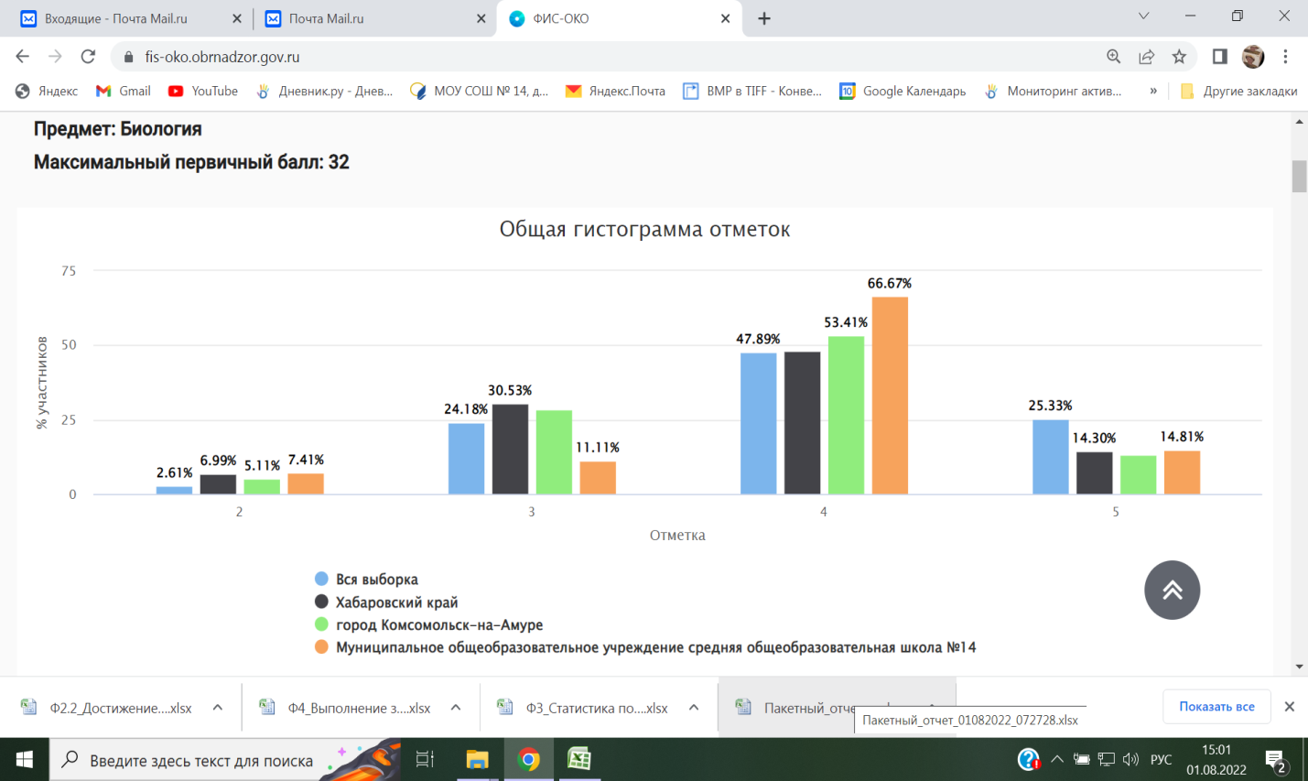

Сравнительный анализ результатов ВПР-2022_ с отметками по журналу.
Для наглядности предлагается составление единой таблицы по результатам ВПР одного учебного года по каждому классу по каждому предмету (таблица 2).
Таблица 2 - Сравнительный анализ результатов участников ВПР
Класс | Доля учащихся, понизивших результат  (Отметка < Отметка по журналу) | Доля учащихся, подтвердивших результат  (Отметка = Отметке по журналу) | Доля учащихся, повысивших результат  (Отметка > Отметка по журналу)
Биология
6 | 41/85 | 7/14 | 0
11 | 8/33 | 15/59 | 4/7

Общий вывод.
Рассмотрим анализ сравнения отметок, полученных учащимися за работу, с отметками по журналу в 6 классе. (рис. 2 таблица 2).
На рис. 2-3 представлено сравнение отметок за работу с отметками по журналу для 6 класса.

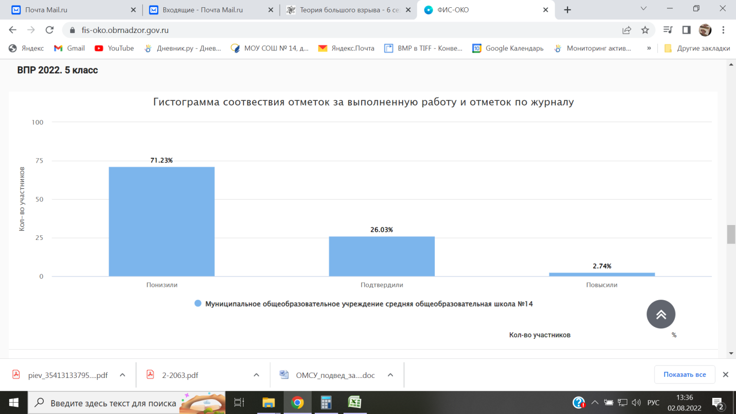

Данные таблицы говорят о том, что для 6 классов имеются признаки несоответствия отметок при проверке ВПР.
Имеются отклонения в отметках по ВПР в сторону их занижения (71%) и в сторону их завышения (2%) по сравнению с отметками по журналу. Процент совпадения отметок по журналу с отметками ВПР в данном классе составил 26%.
Рассмотрим анализ сравнения отметок, полученных учащимися за работу, с отметками по журналу в 11 классе. (рис. 2 таблица 2).
На рис. 4 представлено сравнение отметок за работу с отметками по журналу для 11 класса.
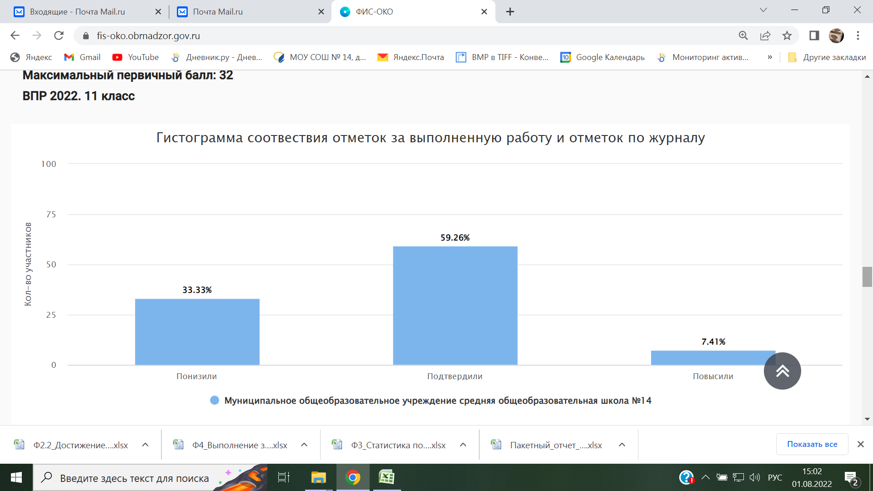

Данные таблицы говорят о том, что для 11 класса имеются признаки несоответствия отметок при проверке ВПР.
Имеются отклонения в отметках по ВПР в сторону их занижения (34%) и в сторону их завышения (4%) по сравнению с отметками по журналу. Процент совпадения отметок по журналу с отметками ВПР в данном классе составил 59%.
3.Распределение первичных баллов ВПР – 2022.
При анализе гистограммы «Распределение первичных баллов участников ВПР» необходимо обратить внимание на вид распределения первичных баллов.
На рис. 4 в качестве примера представлена гистограмма, на которой отражено распределение первичных баллов близкое к нормальному.
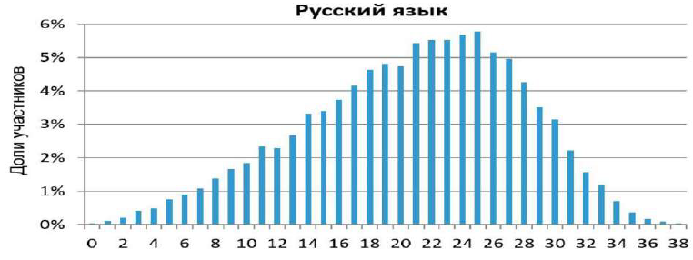
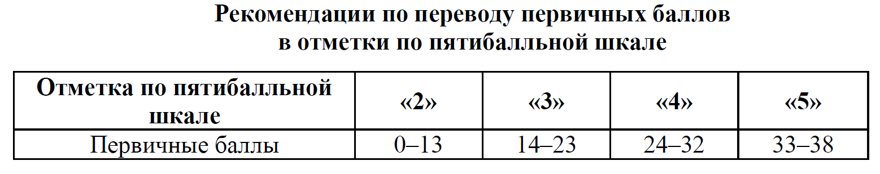
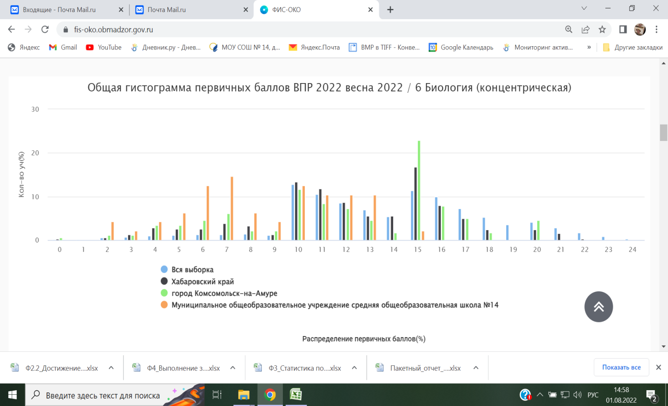

Рис. 5. Распределение первичных баллов и шкала перевода первичного балла в отметку, биология 6 класс.
При анализе данных, представленных на рисунке, необходимо обратить внимание на следующее:

1. Диаграмма распределения не имеет нормальный вид, не наблюдается явный «сдвиг» первичных баллов вправо (в сторону отметок «4» и «5») что не может говорить о завышении отметок или о том, что учащимся помогали, значит, не имеются признаки необъективности результатов; 2. Имеющиеся «пики» в районе 5 и 6 баллов могут свидетельствовать как о том, что дети с легкостью выполнили эти задания.
Общий вывод. В выводах по данному разделу необходимо указать:
- соответствует вид гистограммы по биологии в 6 классе нормальному распределению первичных баллов (см. рис. 4);
- не фиксируются «пики» на границе перехода баллов от одной отметки в другую.
11 класс

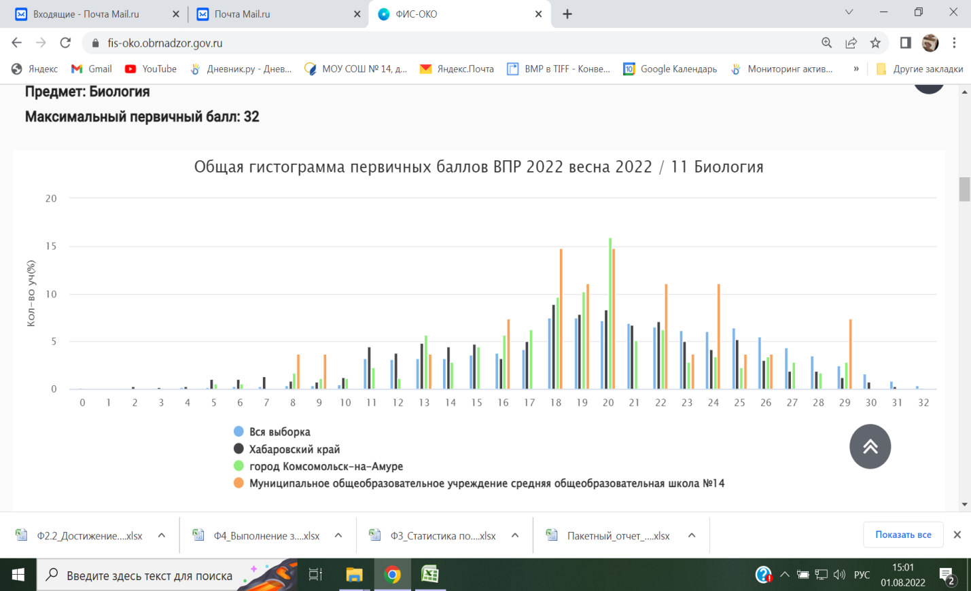
При анализе данных, представленных на рисунке, необходимо обратить внимание на следующее:
1. Диаграмма распределения не имеет нормальный вид, наблюдается явный «сдвиг» первичных баллов вправо (в сторону отметок «4» и «5») что может говорить о завышении отметок или о том, что учащимся помогали, значит, имеются признаки необъективности результатов;
2. На 17 баллах имеется «пик» – скачек доли учащихся, набравших данный балл, в сравнении с долей учащихся, набравший на 1 балл меньше, кроме того, доля учащихся, набравших 14 баллов, превышает аналогичный показатель по муниципалитету и краю, что также может являться признаком необъективности результатов.
Общий вывод. В выводах по данному разделу необходимо указать:
- вид гистограммы по не соответствует по истории в 11 классе нормальному распределению первичных баллов;
- «пики» не фиксируются на границе перехода баллов от одной отметки в другую;
- учителям необходимо детально проанализировать результаты ВПР по биологии в 11 классе.
5. Анализ результатов выполнения отдельных заданий проверочной работы.
Рассмотрим анализ выполнения отдельных заданий проверочной работы по биологии 6 класса.
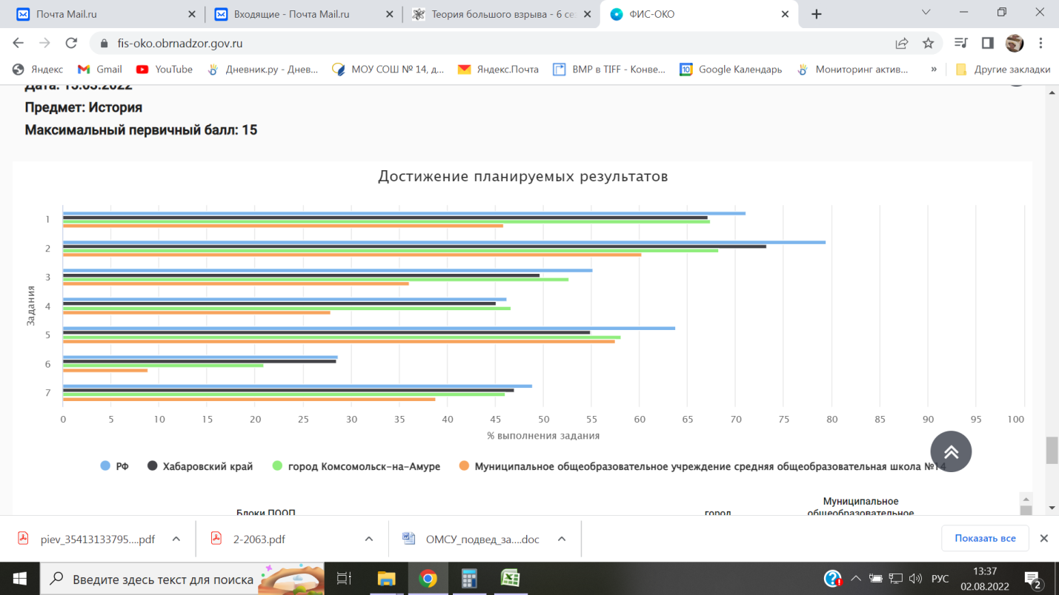

Рис. 6. Решаемость отдельных заданий ВПР по биологии в 6 классе в сравнении с результатами по муниципалитету и краю.

В соответствии с представленными на рисунке данными можно сделать следующие выводы:
1. Большинство заданий проверочной работы было выполнено учащимися школы хуже, чем в целом по муниципалитету и краю (1,2,3,4,5,7);
2. Решаемость некоторых заданий работы в школе оказалась ниже, чем в целом по муниципалитету и краю;
3. Не все задания проверочной работы были выполнены более 50% учащихся 5 классов, это означает, что необходимо провести анализ причин снижения решаемости этих заданий, предусмотреть часы на повторение «западающих» у участников тем;
4. Среди заданий проверочной работы есть те, которые не были выполнены более 80% участников работы, что говорит о не высоком уровне сформированности умений, проверяемых данными заданиями; вместе с тем учащиеся, не выполнившие данные задания, требуют дополнительного внимания со стороны педагога для выявления причин их неуспешности и ликвидации имеющихся пробелов в знаниях.
Рассмотрим анализ выполнения отдельных заданий проверочной работы по биологии 11 класса.
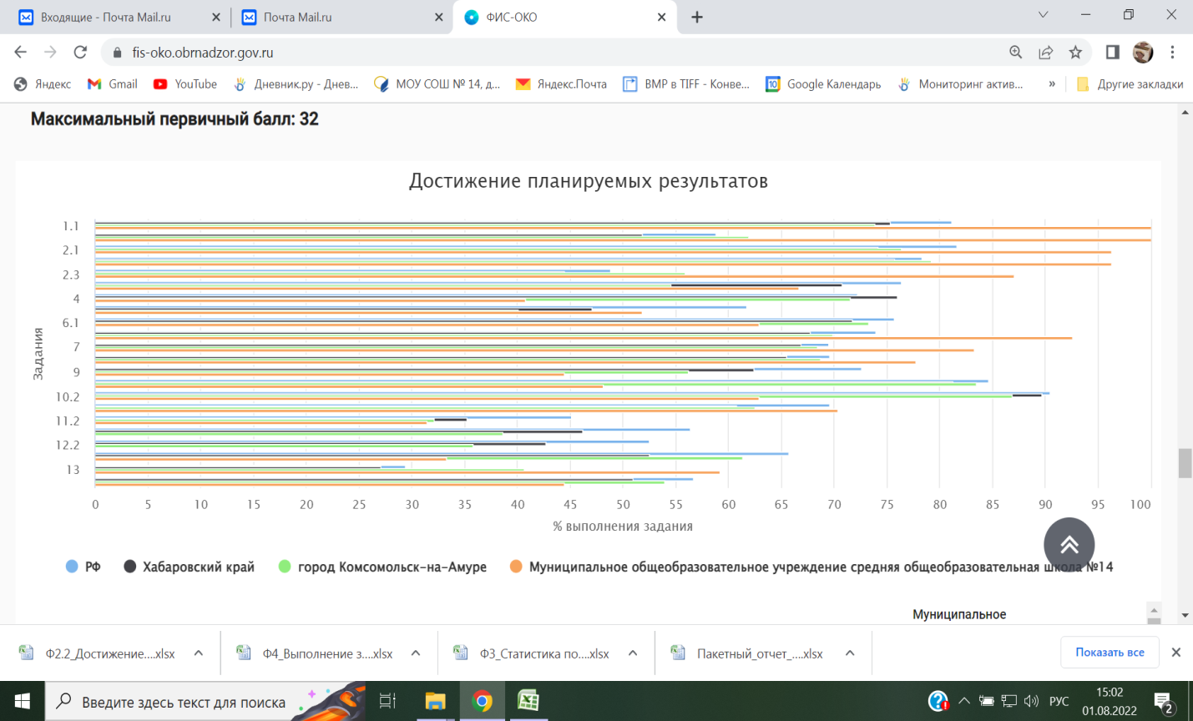
В соответствии с представленными на рисунке данными можно сделать следующие выводы:
1. Большинство заданий проверочной работы было выполнено учащимися школы лучше, чем в целом по муниципалитету и краю;
2. Решаемость некоторых заданий работы в школе оказалась выше, чем в целом по муниципалитету и краю;
3. Не все задания проверочной работы были выполнены более 50% учащихся 5 классов, это означает, что необходимо провести анализ причин снижения решаемости этих заданий, предусмотреть часы на повторение «западающих» у участников тем;
4. Среди заданий проверочной работы есть те, которые не были выполнены более 80% участников работы, что говорит о не высоком уровне сформированности умений, проверяемых данными заданиями; вместе с тем учащиеся, не выполнившие данные задания, требуют дополнительного внимания со стороны педагога для выявления причин их неуспешности и ликвидации имеющихся пробелов в знаниях.

6. Анализ выполнения заданий группами участников.

Для более глубокого анализа решаемости отдельных заданий работы необходимо проведение анализа выполнения отдельных заданий группами участников в зависимости от полученной за работу отметки.
Анализ решаемости заданий учащимися с разным уровнем подготовки позволяет выстраивать образовательную траекторию отдельных групп учащихся в зависимости от их потребностей и с учетом имеющихся у них трудностей.
В обобщенных выводах должно быть представлено заключение об объективности имеющихся результатов и перечислены имеющиеся дефициты у каждой группы участников, а также пути их устранения (организация индивидуально-групповой работы, повторение тем и т.п.).
В качестве примера рассмотрим результаты выполнения отдельных заданий ВПР по биологии 6 класса учащимися с разным уровнем подготовки.
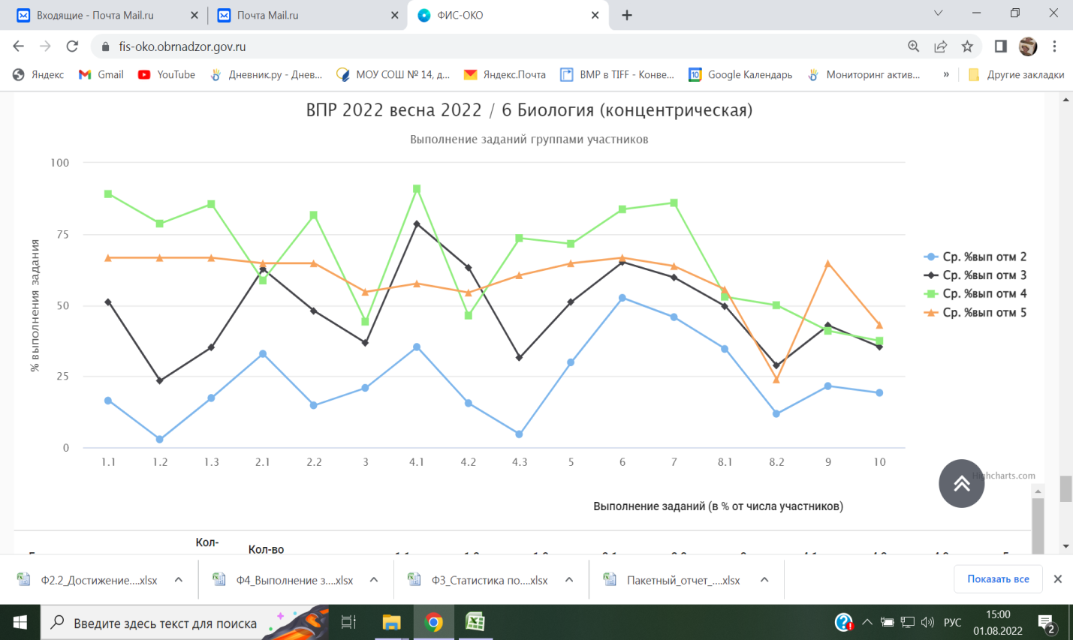

Результаты учащихся с отметками «2» «3» и «4» оказались ниже, чем результаты учащихся с отметкой «5». Такой разброс результатов может говорить об объективности результатов работы на этапе ее проведения или проверки.
11 класс
Рассмотрим результаты выполнения отдельных заданий ВПР по биологии для 11 класса учащимися с разным уровнем подготовки.
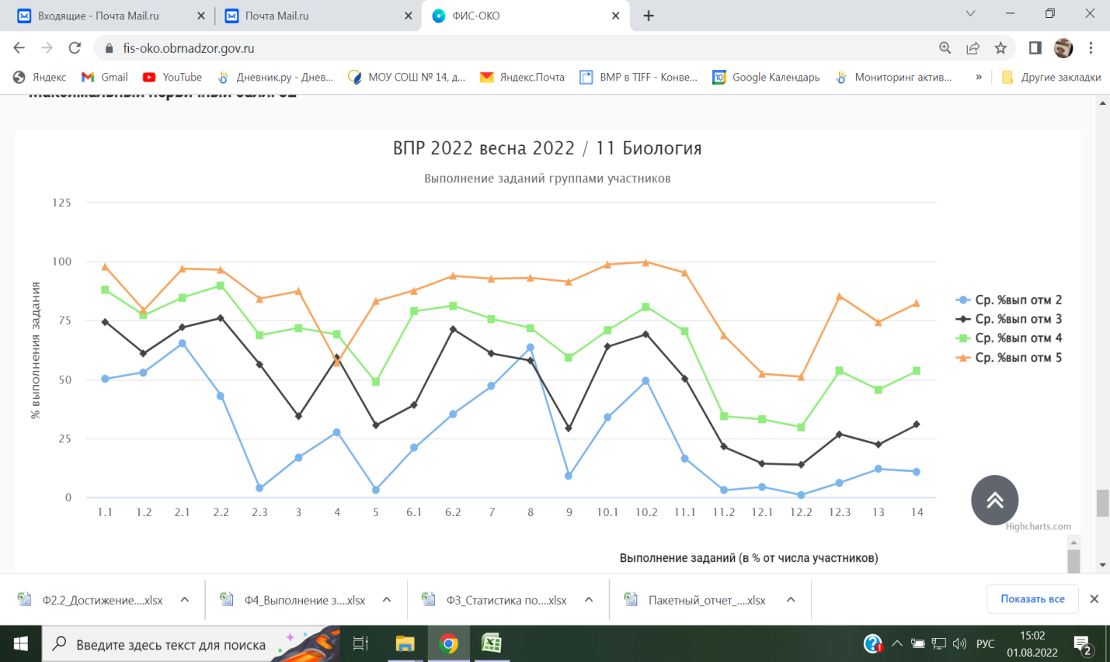
Результаты учащихся с отметками «2» «3» и «4» оказались ниже, чем результаты учащихся с отметкой «5». Такой разброс результатов может говорить об объективности результатов работы на этапе ее проведения или проверки.
7. Краткое резюме в виде обобщенных выводов
В качестве результата проведенного анализа на основании представленных на предыдущих шагах выводов, руководителям ШМО рекомендовано составить комплекс мер на следующий учебный год по повышению объективности проведения и проверки работ учащихся и по ликвидации допущенных обучающимися типичных ошибок при выполнении заданий ВПР.

Анализ ВПР по химии (8 и 11 класс)

- Общая информация об участниках ВПР – 2022_ в образовательной организации

Таблица 1 – Участники ВПР – 202_ в ОО
Предмет | 4 класс | 5 класс | 6 класс | 7 класс | 8 класс | 11 класс
 | чел./% от общего числа учащихся
История | – | - | - | - | 24/85 | 26/97

- Сравнение отметок, полученных участниками ВПР – 2022, с отметками в муниципалитете, регионе, стране
Проанализируем общую гистограмму отметок, представленную на рис. 1. Как показано на диаграмме, в МОУ СОШ №14 учащиеся 8 классов по химии получили за работу преимущественно отметку «2» 56%, что превосходит результаты остальных участников работы на разных уровнях. Эти данные могут свидетельствовать о низком уровне подготовки учащихся по предмету.
8 класс (учитель Похрестникова М.А. )

11 класс (учитель Похрестникова М.А..)
Проанализируем общую гистограмму отметок, представленную на рис. 1. Как показано на диаграмме, в МОУ СОШ №14 учащиеся 11 классов по химии получили за работу преимущественно отметку «3» 57 %, что превосходит результаты остальных участников работы на разных уровнях. Эти данные могут свидетельствовать о хорошем уровне подготовки учащихся по предмету.
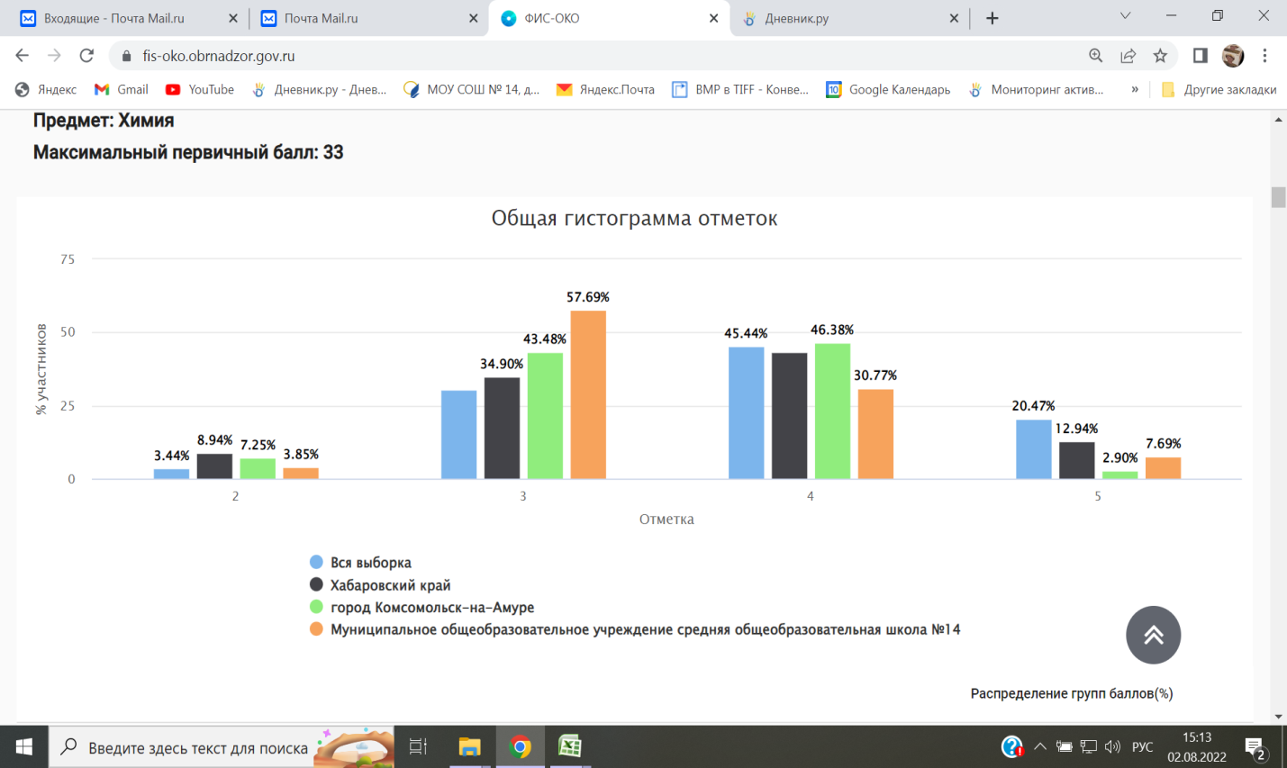

Сравнительный анализ результатов ВПР-2022_ с отметками по журналу.
Для наглядности предлагается составление единой таблицы по результатам ВПР одного учебного года по каждому классу по каждому предмету (таблица 2).
Таблица 2 - Сравнительный анализ результатов участников ВПР
Класс | Доля учащихся, понизивших результат  (Отметка < Отметка по журналу) | Доля учащихся, подтвердивших результат  (Отметка = Отметке по журналу) | Доля учащихся, повысивших результат  (Отметка > Отметка по журналу)
химия
8 | 16/62 | 7/33 | 2/4
11 | 19/69 | 8/30 | 0

Общий вывод.
Рассмотрим анализ сравнения отметок, полученных учащимися за работу, с отметками по журналу в 8 классе. (рис. 2 таблица 2).
На рис. 2-3 представлено сравнение отметок за работу с отметками по журналу для 8 класса.

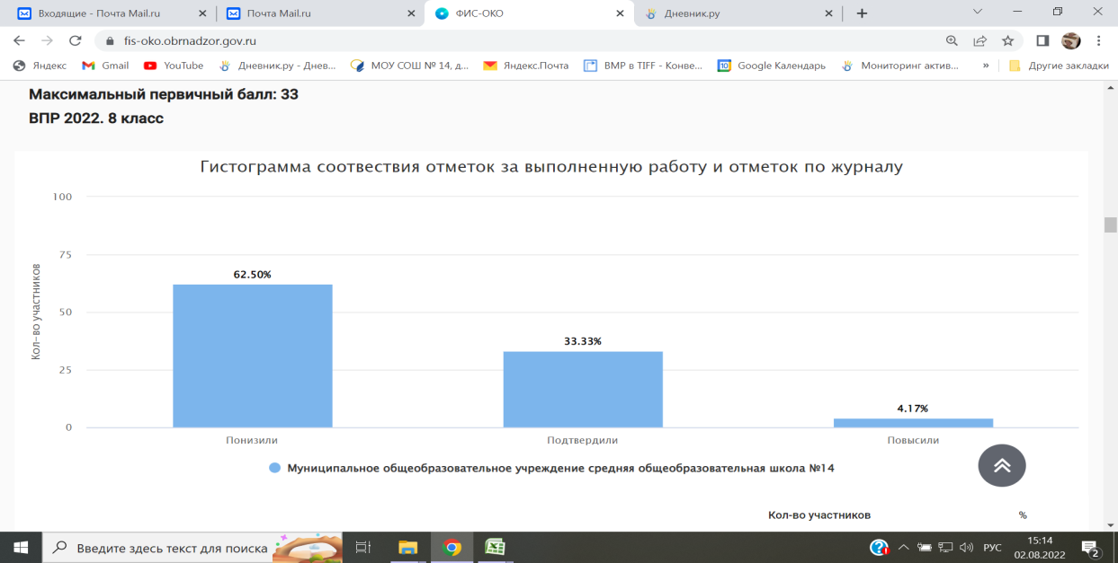

Данные таблицы говорят о том, что для 8 класса имеются признаки несоответствия отметок при проверке ВПР.
Имеются отклонения в отметках по ВПР в сторону их занижения (71%) и в сторону их завышения (2%) по сравнению с отметками по журналу. Процент совпадения отметок по журналу с отметками ВПР в данном классе составил 26%.
Рассмотрим анализ сравнения отметок, полученных учащимися за работу, с отметками по журналу в 11 классе. (рис. 2 таблица 2).
На рис. 4 представлено сравнение отметок за работу с отметками по журналу для 11 класса.
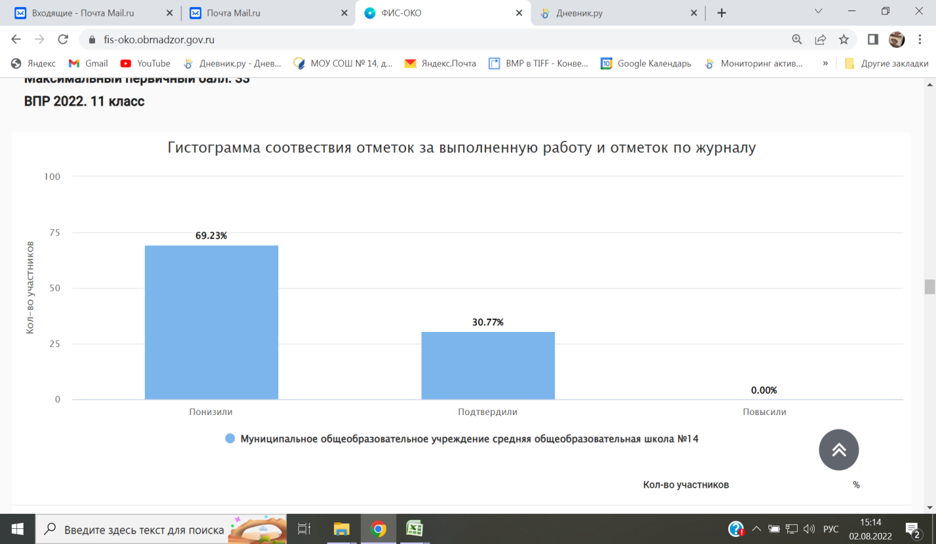

Данные таблицы говорят о том, что для 11 класса имеются признаки несоответствия отметок при проверке ВПР.
Имеются отклонения в отметках по ВПР в сторону их занижения (34%) и в сторону их завышения (4%) по сравнению с отметками по журналу. Процент совпадения отметок по журналу с отметками ВПР в данном классе составил 59%.
3.Распределение первичных баллов ВПР – 2022.
При анализе гистограммы «Распределение первичных баллов участников ВПР» необходимо обратить внимание на вид распределения первичных баллов.
На рис. 4 в качестве примера представлена гистограмма, на которой отражено распределение первичных баллов близкое к нормальному.

Рис. 5. Распределение первичных баллов и шкала перевода первичного балла в отметку, химия 8 класс.
При анализе данных, представленных на рисунке, необходимо обратить внимание на следующее:

1. Диаграмма распределения не имеет нормальный вид, не наблюдается явный «сдвиг» первичных баллов вправо (в сторону отметок «4» и «5») что не может говорить о завышении отметок или о том, что учащимся помогали, значит, не имеются признаки необъективности результатов; 2. Имеющиеся «пики» в районе 5 и 6 баллов могут свидетельствовать как о том, что дети с легкостью выполнили эти задания.
Общий вывод. В выводах по данному разделу необходимо указать:
- соответствует вид гистограммы по химии в 8 классе нормальному распределению первичных баллов (см. рис. 4);
- не фиксируются «пики» на границе перехода баллов от одной отметки в другую.
11 класс
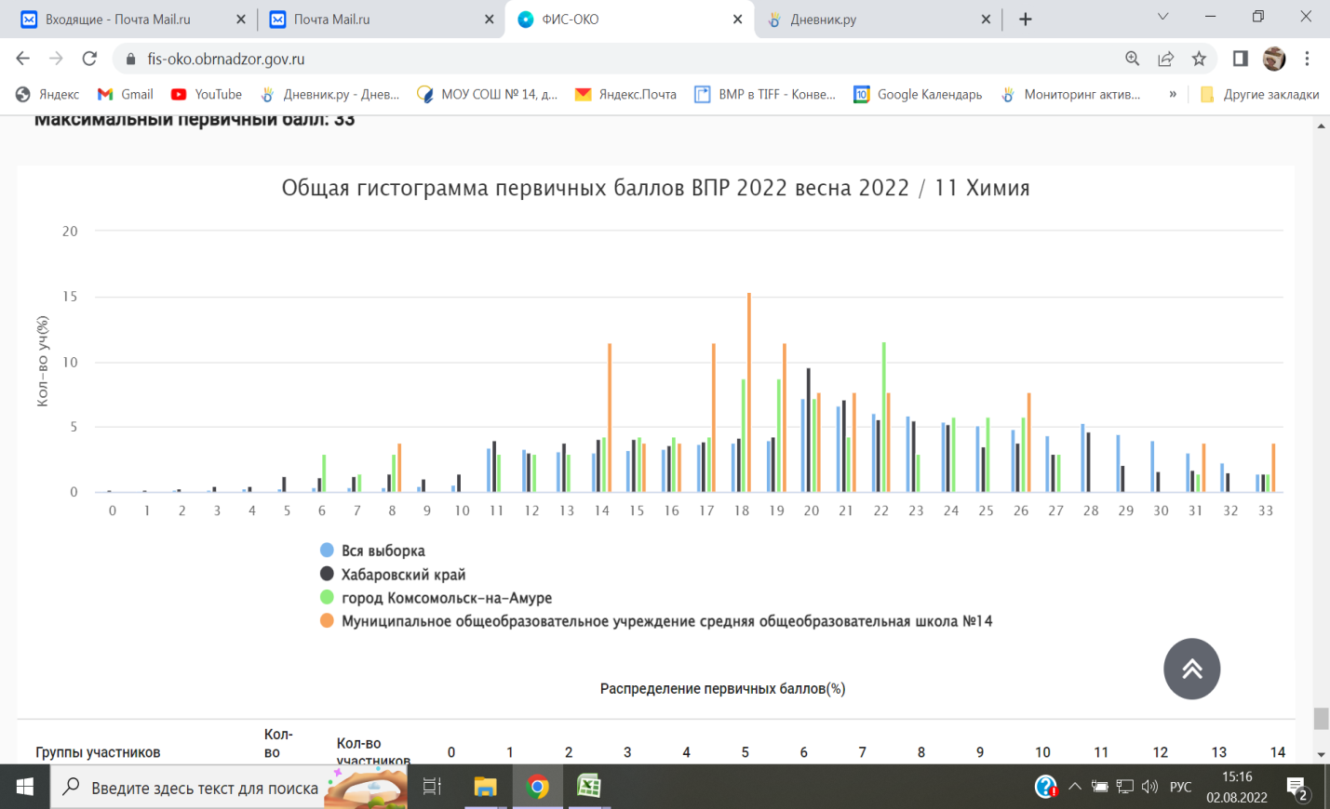

При анализе данных, представленных на рисунке, необходимо обратить внимание на следующее:
1. Диаграмма распределения не имеет нормальный вид, наблюдается явный «сдвиг» первичных баллов вправо (в сторону отметок «4» и «5») что может говорить о завышении отметок или о том, что учащимся помогали, значит, имеются признаки необъективности результатов;
2. На 17 баллах имеется «пик» – скачек доли учащихся, набравших данный балл, в сравнении с долей учащихся, набравший на 1 балл меньше, кроме того, доля учащихся, набравших 14 баллов, превышает аналогичный показатель по муниципалитету и краю, что также может являться признаком необъективности результатов.
Общий вывод. В выводах по данному разделу необходимо указать:
- вид гистограммы по не соответствует по истории в 11 классе нормальному распределению первичных баллов;
- «пики» не фиксируются на границе перехода баллов от одной отметки в другую;
- учителям необходимо детально проанализировать результаты ВПР по химии в 11 классе.
5. Анализ результатов выполнения отдельных заданий проверочной работы.
Рассмотрим анализ выполнения отдельных заданий проверочной работы по химии 8 класса.
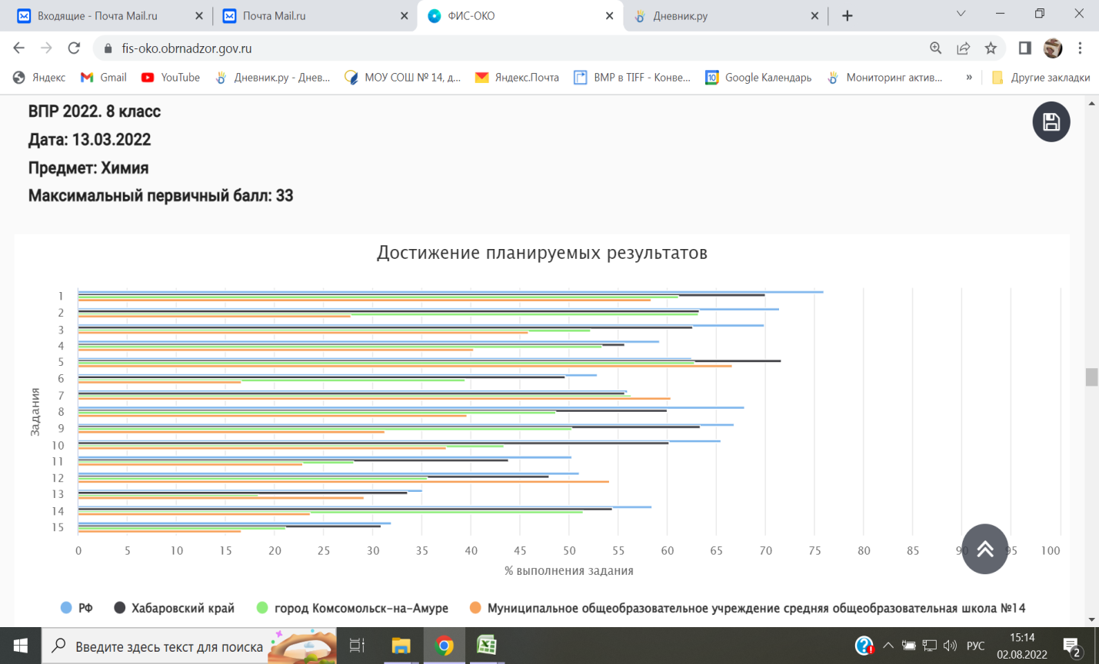

Рис. 6. Решаемость отдельных заданий ВПР по химии в 8 классе в сравнении с результатами по муниципалитету и краю.

В соответствии с представленными на рисунке данными можно сделать следующие выводы:
1. Большинство заданий проверочной работы было выполнено учащимися школы хуже, чем в целом по муниципалитету и краю (1,2,3,4,5,7);
2. Решаемость некоторых заданий работы в школе оказалась ниже, чем в целом по муниципалитету и краю;
3. Не все задания проверочной работы были выполнены более 50% учащихся 5 классов, это означает, что необходимо провести анализ причин снижения решаемости этих заданий, предусмотреть часы на повторение «западающих» у участников тем;
4. Среди заданий проверочной работы есть те, которые не были выполнены более 80% участников работы, что говорит о не высоком уровне сформированности умений, проверяемых данными заданиями; вместе с тем учащиеся, не выполнившие данные задания, требуют дополнительного внимания со стороны педагога для выявления причин их неуспешности и ликвидации имеющихся пробелов в знаниях.
Рассмотрим анализ выполнения отдельных заданий проверочной работы по химии 11 класса.
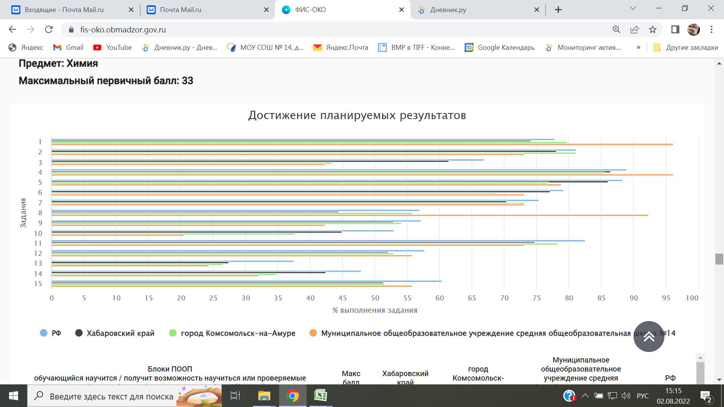
В соответствии с представленными на рисунке данными можно сделать следующие выводы:
1. Большинство заданий проверочной работы было выполнено учащимися школы лучше, чем в целом по муниципалитету и краю;
2. Решаемость некоторых заданий работы в школе оказалась выше, чем в целом по муниципалитету и краю;
3. Не все задания проверочной работы были выполнены более 50% учащихся 5 классов, это означает, что необходимо провести анализ причин снижения решаемости этих заданий, предусмотреть часы на повторение «западающих» у участников тем;
4. Среди заданий проверочной работы есть те, которые не были выполнены более 80% участников работы, что говорит о не высоком уровне сформированности умений, проверяемых данными заданиями; вместе с тем учащиеся, не выполнившие данные задания, требуют дополнительного внимания со стороны педагога для выявления причин их неуспешности и ликвидации имеющихся пробелов в знаниях.

6. Анализ выполнения заданий группами участников.

Для более глубокого анализа решаемости отдельных заданий работы необходимо проведение анализа выполнения отдельных заданий группами участников в зависимости от полученной за работу отметки.
Анализ решаемости заданий учащимися с разным уровнем подготовки позволяет выстраивать образовательную траекторию отдельных групп учащихся в зависимости от их потребностей и с учетом имеющихся у них трудностей.
В обобщенных выводах должно быть представлено заключение об объективности имеющихся результатов и перечислены имеющиеся дефициты у каждой группы участников, а также пути их устранения (организация индивидуально-групповой работы, повторение тем и т.п.).
В качестве примера рассмотрим результаты выполнения отдельных заданий ВПР по химии 8 класса учащимися с разным уровнем подготовки.
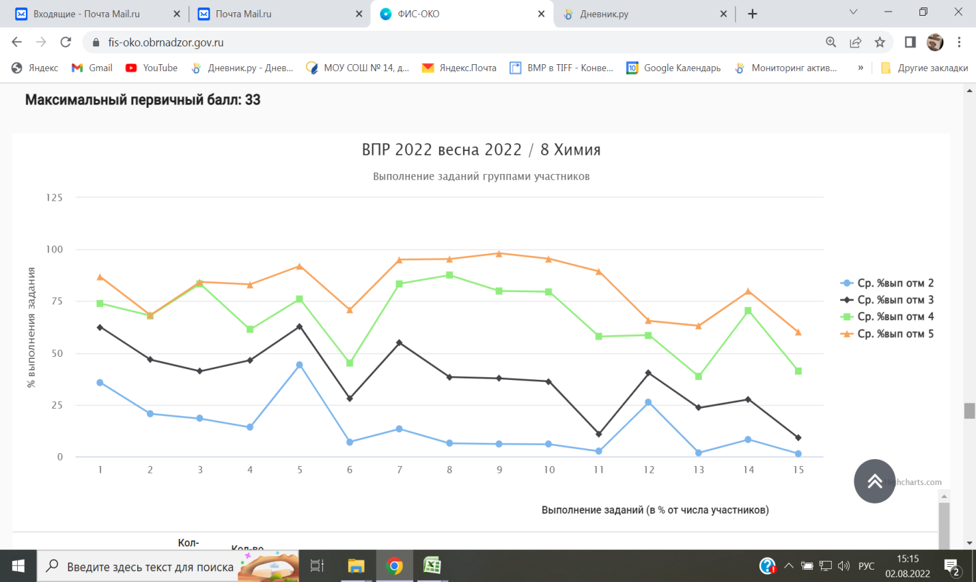

Результаты учащихся с отметками «2» «3» и «4» оказались ниже, чем результаты учащихся с отметкой «5». Такой разброс результатов может говорить об объективности результатов работы на этапе ее проведения или проверки.
11 класс
Рассмотрим результаты выполнения отдельных заданий ВПР по химии для 11 класса учащимися с разным уровнем подготовки.
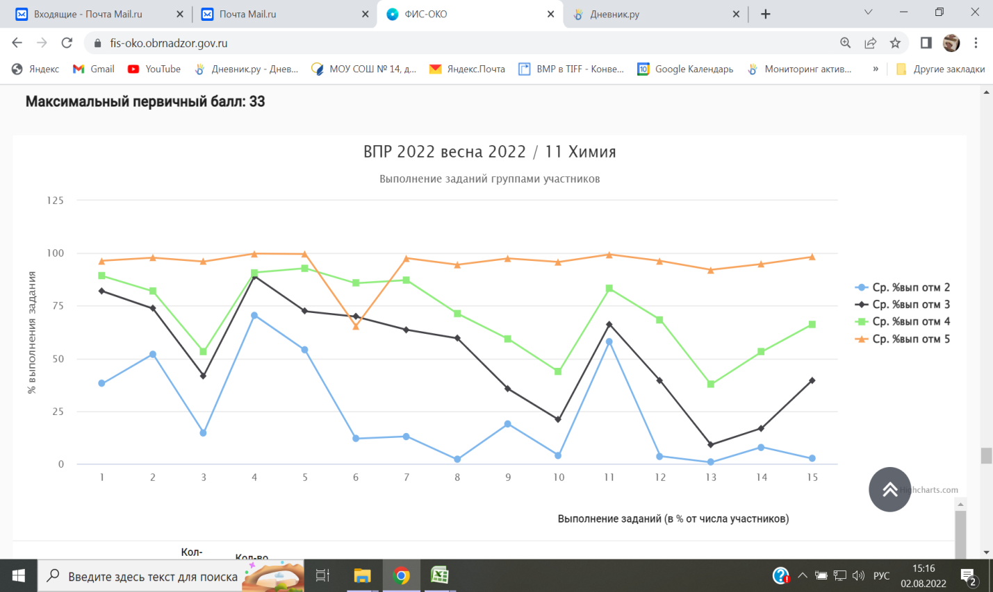
Результаты учащихся с отметками «2» «3» и «4» оказались ниже, чем результаты учащихся с отметкой «5». Такой разброс результатов может говорить об объективности результатов работы на этапе ее проведения или проверки.
7. Краткое резюме в виде обобщенных выводов
В качестве результата проведенного анализа на основании представленных на предыдущих шагах выводов, руководителям ШМО рекомендовано составить комплекс мер на следующий учебный год по повышению объективности проведения и проверки работ учащихся и по ликвидации допущенных обучающимися типичных ошибок при выполнении заданий ВПР.

Анализ ВПР физика

Шаг 1. Представить общую информацию об участниках ВПР – 2022_ в образовательной организации

Таблица 1 – Участники ВПР – 2022 в ОО
Предмет | 4 класс | 5 класс | 6 класс | 7 класс | 8 класс | 11 класс
 | чел./% от общего числа учащихся
Физика | – | – | – | 23 |  | 22

Сравнение отметок, полученных участниками ВПР – 2022_ в МОУ СОШ №14, с отметками в муниципалитете, регионе, стране

7 А класс
Группы участников | Кол-во ОО | Кол-во участников | 2 | 3 | 4 | 5
Вся выборка | 1930 | 42756 | 9,07 | 46,37 | 34,39 | 10,17
Хабаровский край | 32 | 794 | 16,62 | 59,32 | 20,91 | 3,15
город Комсомольск-на-Амуре | 8 | 217 | 23,5 | 48,39 | 24,42 | 3,69
МОУ СОШ№14 |  | 23 | 21,74 | 43,48 | 26,09 | 8,7

рис.1

Проанализируем общую гистограмму отметок, представленную на рис. 1. Как показано на диаграмме, в конкретной образовательной организации учащиеся 7 классов по физике получившие 3 не превосходят показатели на всех уровнях, количество учащихся с 4 и 5 выше показателей городских и краевых, но не превышают всю выборку. Кроме того, учащихся с неудовлетворительной отметкой в образовательной организации больше чем крае , но мень ше чем в городе. . Эти данные могут свидетельствовать о удовлетворительном уровне подготовки учащихся по предмету.

11А класс
Группы участников | Кол-во ОО | Кол-во участников | 2 | 3 | 4 | 5
Вся выборка | 9168 | 135037 |  | 34,96 | 44,38 | 17,86
Хабаровский край | 97 | 1313 | 6,32 | 41,66 | 39,76 | 12,26
город Комсомольск-на-Амуре | 5 | 120 | 1,67 | 51,67 | 38,33 | 8,33
Муниципальное общеобразовательное учреждение средняя общеобразовательная школа №14 |  | 22 | 0 | 45,45 | 45,45 | 9,09

рис. 2

Проанализируем общую гистограмму отметок, представленную на рис. 1. Как показано на диаграмме, в конкретной образовательной организации учащиеся 11 классов по физике получившие за работу отметку «3» и «4», Количество «4» превосходит результаты остальных участников работы на разных уровнях. Кроме того, учащихся с неудовлетворительной отметкой в образовательной организации нет. Эти данные могут свидетельствовать о хорошем уровне подготовки учащихся по предмету.

Шаг 3. Провести сравнительный анализ результатов ВПР-202_ в ОО с отметками по журналу.
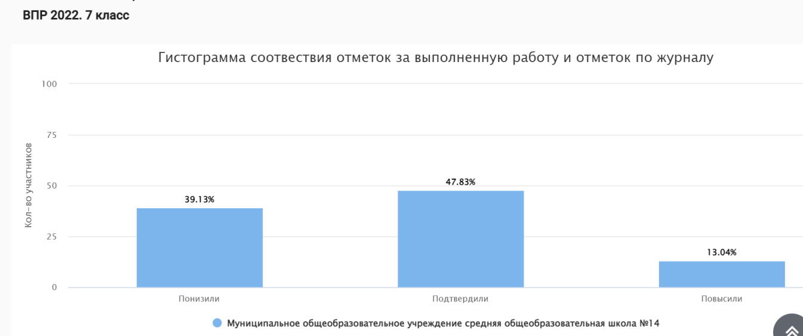
Рис. 3. Гистограмма соответствия отметок за работу в 7 классе и отметок по журналу
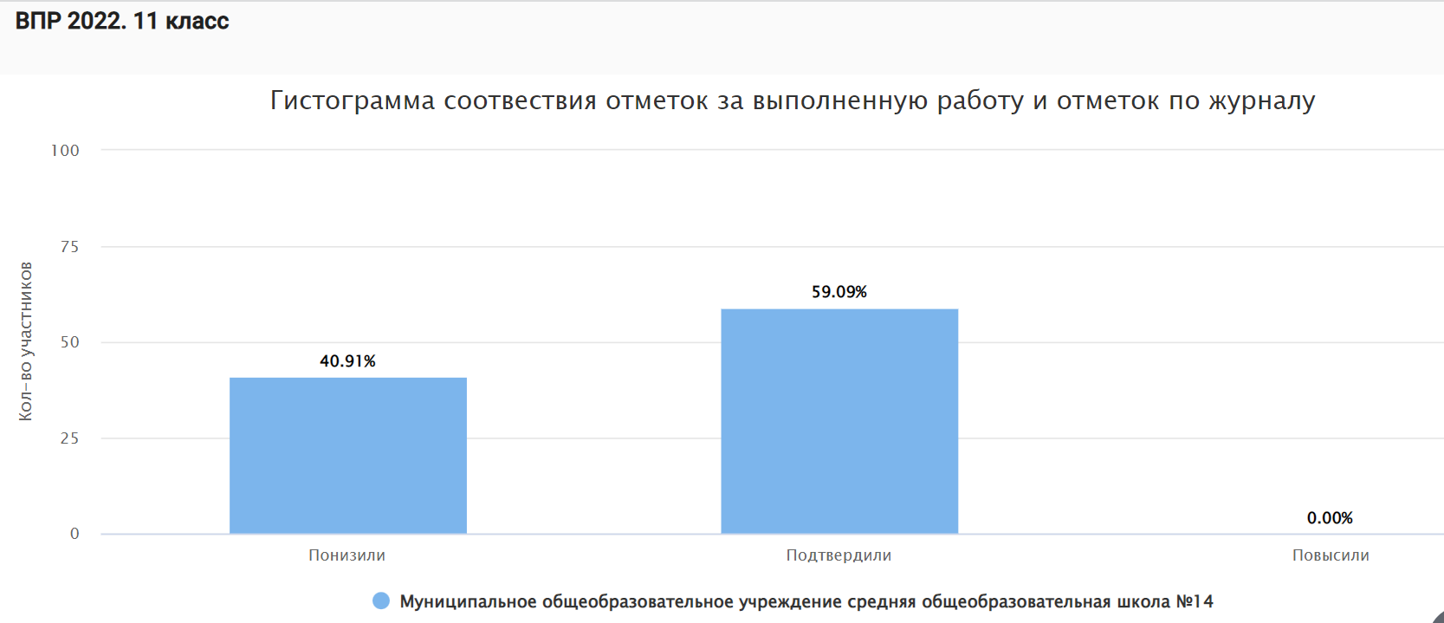
Рис. 4. Гистограмма соответствия отметок за работу в 11 классе и отметок по журналу
Таблица 2 - Сравнительный анализ результатов участников ВПР
Класс | Доля учащихся, понизивших результат  (Отметка < Отметка по журналу) | Доля учащихся, подтвердивших результат  (Отметка = Отметке по журналу) | Доля учащихся, повысивших результат  (Отметка > Отметка по журналу)
Физика
7 А | 39,13 | 47,83 | 13,04
11А | 41% | 59% | 0
Данные таблицы 3 говорят о том, что для всех классов имеются признаки несоответствия отметок при проверке ВПР. Наименьшие отклонения в расхождениях между отметками по журналу учащихся и результатами ВПР у обучающихся 11-го класса.
Наибольшие отклонения в расхождениях между отметками по журналу учащихся и результатами ВПР, наблюдаются у обучающихся 7-го класса: имеются отклонения в отметках по ВПР в сторону их занижения (39,13%) и в сторону их завышения (13,04%) по сравнению с отметками по журналу. Процент совпадения отметок по журналу с отметками ВПР в данном классе составил 47,83%.

Шаг 4. Рассмотреть распределение первичных баллов ВПР – 202_ в образовательной организации

Распределение первичных баллов и шкала перевода первичного балла в отметку, физика
 | 2 | 3 | 4 | 5
Физика 7 класс | 0–4 | 5–7 | 8–10 | 11–18
Физика 11 класс | 0-8 | 9-15 | 16-20 | 21-26

Рис. 5.
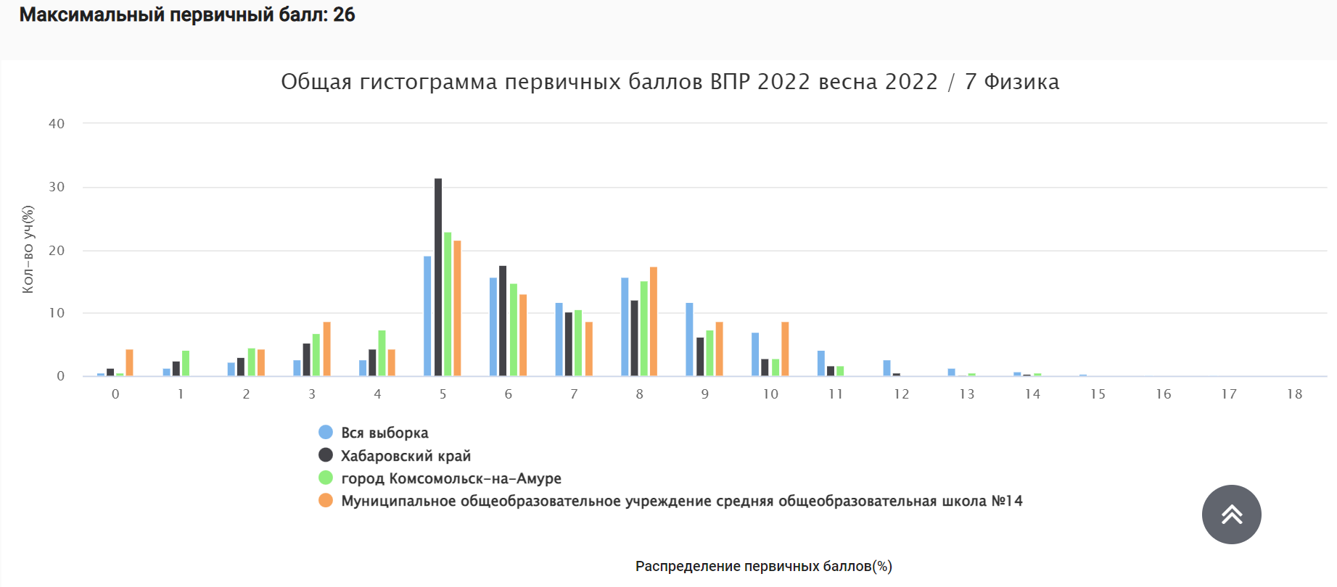
При анализе данных, представленных на рис. 5, делаем вывод что, в целом распределение результатов совпадает с выборкой по прочим категориям.

Рис. 6
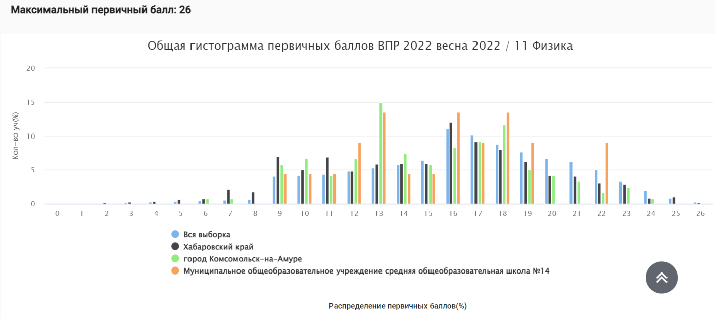

При анализе данных, представленных на рис. 5, необходимо обратить внимание на следующее:
1. На 16 баллах имеется «пик» – скачек доли учащихся, набравших данный балл, в сравнении с долей учащихся, набравший на 1 балл меньше, кроме того, доля учащихся, набравших 16 баллов в данной образовательной организации превышает аналогичный показатель по муниципалитету и не превышает по краю.
3. Имеющиеся «пики» в районе 18 и 22 баллов могут свидетельствовать как о том, что дети не освоили какие-то темы, которые были включены в работу, так и о том, что им не хватило времени на выполнение всех заданий работы. Потому необходимо провести дополнительный содержательный анализ полученных результатов.

Шаг 5. Проанализировать результаты выполнения отдельных заданий проверочной работы

Рис. 7. Решаемость отдельных заданий ВПР по физике в 7 классе в ОО в сравнении с результатами по муниципалитету и краю.

В соответствии с представленными на рис. 7 данными можно сделать следующие выводы:
1. Задания 2, 5, 9 проверочной работы было выполнено учащимися ОО лучше, чем в по муниципалитету и краю ;
2. Решаемость некоторых заданий работы в ОО оказалась ниже, чем в целом по муниципалитету и краю (1, 4, 6, 11);
3. Не все задания проверочной работы были выполнены более 50% учащихся 7 классов ОО, это означает, что необходимо провести анализ причин снижения решаемости этих заданий, предусмотреть часы на повторение «западающих» у участников тем;

Рис. 8. Решаемость отдельных заданий ВПР по физике в 11 классе в ОО в сравнении с результатами по муниципалитету и краю.

В соответствии с представленными на рис. 11 данными можно сделать следующие выводы:
1. Задания 3, 5, 6, 7, 12 проверочной работы было выполнено учащимися ОО лучше, чем в по муниципалитету и краю ;
2. Решаемость некоторых заданий работы в ОО оказалась ниже, чем в целом по муниципалитету и краю (1, 8, 9);
3. Не все задания проверочной работы были выполнены более 50% учащихся 7 классов ОО, это означает, что необходимо провести анализ причин снижения решаемости этих заданий, предусмотреть часы на повторение «западающих» у участников тем;
4. Среди заданий проверочной работы есть те, которые были выполнены более 80% участников работы в ОО, что говорит о высоком уровне сформированности умений, проверяемых данными заданиями; вместе с тем учащиеся, не выполнившие данные задания, требуют дополнительного внимания со стороны педагога для выявления причин их неуспешности и ликвидации имеющихся пробелов в знаниях.

Шаг 6. Провести анализ выполнения заданий группами участников

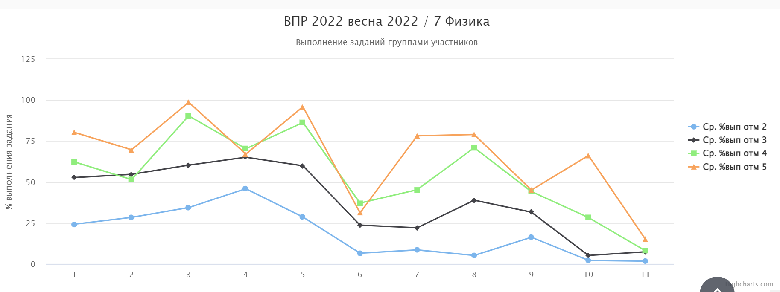
Рис. 9. Решаемость отдельных заданий ВПР по физике в 7 классе учащимися разных групп
По представленным на рис. 9 данным можно проследить общую тенденцию выполнения тех или иных заданий работы. Результаты учащихся с отметками «2» и «3» ниже, чем результаты учащихся с отметкой «4» и «5».

и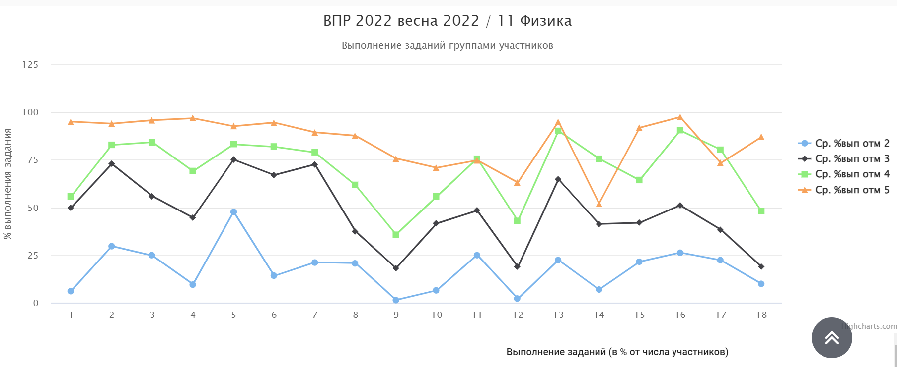
Рис. 10. Решаемость отдельных заданий ВПР по физике в 11 классе учащимися разных групп
По представленным на рис. 10 данным можно проследить общую тенденцию выполнения тех или иных заданий работы. Результаты учащихся с отметками «2» и «3» ниже, чем результаты учащихся с отметкой «4» и «5».

Шаг 7. Краткое резюме в виде обобщенных выводов
7 класс
Для ликвидации допущенных обучающимися типичных ошибок при выполнении заданий ВПР необходимы следующие меры:
1. Обратить особое внимание на прямые измерения физических величин: время, расстояние, масса тела, объем, сила, температура, атмосферное давление, и использовать простейшие методы оценки погрешностей измерений
2. Использовать на уроках и внеурочной деятельности ситуации практико-ориентированного характера, узнавать в них проявление изученных физических явлений или закономерностей и применять имеющиеся знания для их объяснения
3. Усилить практическую направленность обучения, включая опыты по наблюдению физических явлений или физических свойств тел.
4. Продолжить работу по формированию устойчивых навыков проведения исследования зависимостей физических величин с использованием прямых измерений, умения проводить косвенные измерения физических величин.
5. На уроках физики уделять больше внимания решению расчетных задач в 1-2 действия, используя законы и формулы, связывающие физические величины.
6. Развивать навыки записи краткого условия задачи на основе анализа условия задачи, навыки подставлять физические величины в формулы и проводить расчеты.

В качестве результата проведенного анализа на основании представленных на предыдущих шагах выводов ШМО составляет комплекс мер («дорожную карту», план) на следующий учебный год по повышению объективности проведения и проверки работ учащихся и по ликвидации допущенных обучающимися типичных ошибок при выполнении заданий ВПР.
11 класс
Для ликвидации допущенных обучающимися типичных ошибок при выполнении заданий ВПР необходимы следующие меры:
- Организовать повторение на понимание смысл физических величин и законов.
- На уроках физики уделять больше внимания решению расчетных задач, используя законы и формулы, связывающие физические величины.
- Усилить практическую направленность обучения, включая опыты по наблюдению физических явлений или физических свойств тел.
- Продолжить работу по формированию устойчивых навыков указания принципов рабоыт приборов и технических устройств.

Проводить устную работу на уроках с целью развития навыков описания изученных свойств тел и физических явлений, используя физические величины.

Усилить практическую направленность обучения, включая опыты по наблюдению физических явлений или физических свойств тел.

Продолжить работу по формированию устойчивых навыков проведения исследования зависимостей физических величин с использованием прямых измерений, умения проводить косвенные измерения физических величин.

На уроках физики уделять больше внимания решению расчетных задач в 1-2 действия, используя законы и формулы, связывающие физические величины.

Развивать навыки записи краткого условия задачи на основе анализа условия задачи, навыки подставлять физические величины в формулы и проводить расчеты.

Продолжить работу по формированию устойчивых навыков указания принципов рабоыт приборов и технических устройств.

Формировать задания, требующие при выполнении использование научно-популярной литературы физического содержания, ресурсов сети Интернет с целью развития приемов конспектирования текста, преобразования информации из одной знаковой системы
Анализ ВПР по географии (10 и 11 класс)

- Общая информация об участниках ВПР – 2022_ в образовательной организации

Таблица 1 – Участники ВПР – 2022_ в ОО
Предмет |  |  |  |  | 10 класс | 11 класс
 | чел./% от общего числа учащихся
География | – | – |  |  | 89,6% | 71,4

- Сравнение отметок, полученных участниками ВПР – 2022, с отметками в муниципалитете, регионе, стране
Проанализируем общую гистограмму отметок, представленную на рис. 1. Как показано на диаграмме, в конкретной образовательной организации учащиеся 10, 11 класса по географии получили за работу преимущественно отметку «4», что превосходит результаты остальных участников работы на разных уровнях. Кроме того, учащихся с неудовлетворительной отметкой в образовательной организации нет. Эти данные могут свидетельствовать о хорошем уровне подготовки учащихся по предмету.
Рис. 1. Пример общей гистограммы отметок по географии учащихся 11 класса.
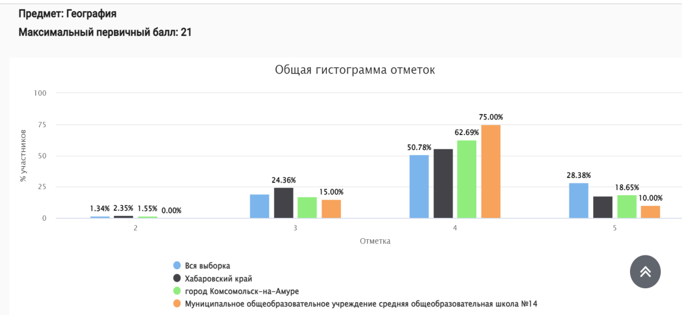
Рис. 2. Пример общей гистограммы отметок по географии учащихся 10 класса.
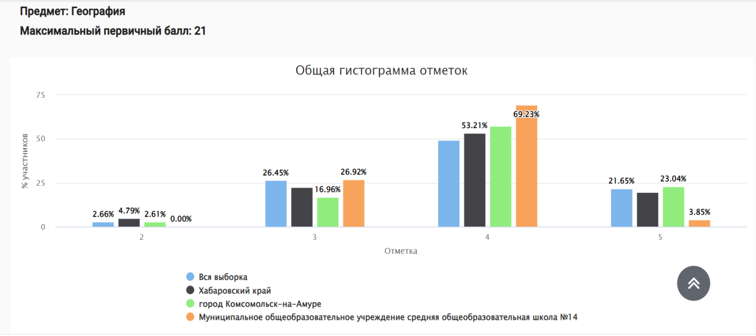
3. Сравнительный анализ результатов ВПР-2022_ с отметками по журналу
Для наглядности предлагается составление единой таблицы по результатам ВПР одного учебного года по каждому классу параллели по каждому предмету (таблица 2).
Таблица 2 - Сравнительный анализ результатов участников ВПР
Класс | Доля учащихся, понизивших результат  (Отметка <Отметка по журналу) | Доля учащихся, подтвердивших результат  (Отметка = Отметке по журналу) | Доля учащихся, повысивших результат  (Отметка >Отметка по журналу)
география
10 А | 73% | 26,9% | 0
11а | 65% | 35% | 0

Общий вывод. Рассмотрим анализ сравнения отметок, полученных учащимися за работу, с отметками по журналу в 5 классе. (рис. 2 таблица 2).
На рис. 2-3 представлено сравнение отметок за работу с отметками по журналу для 10-11 класса.
10 класс
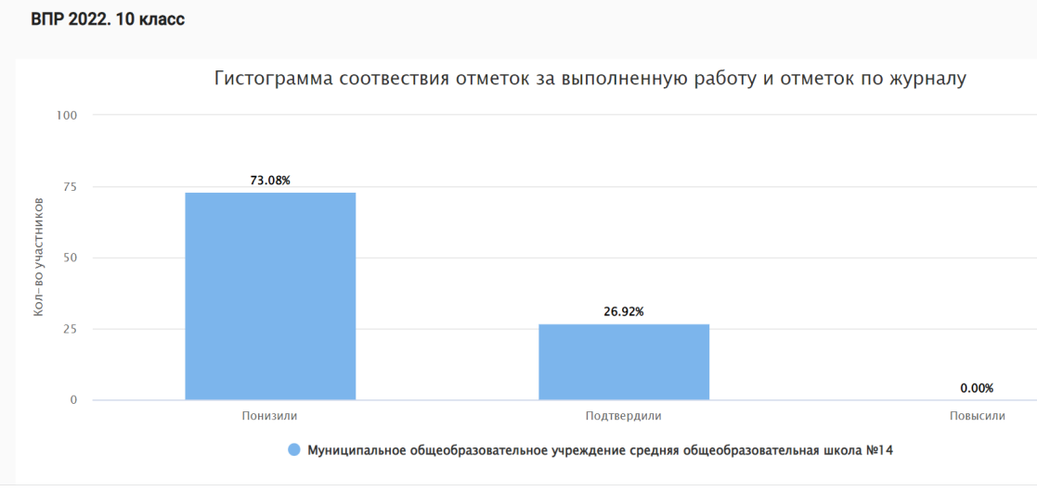
11 класс
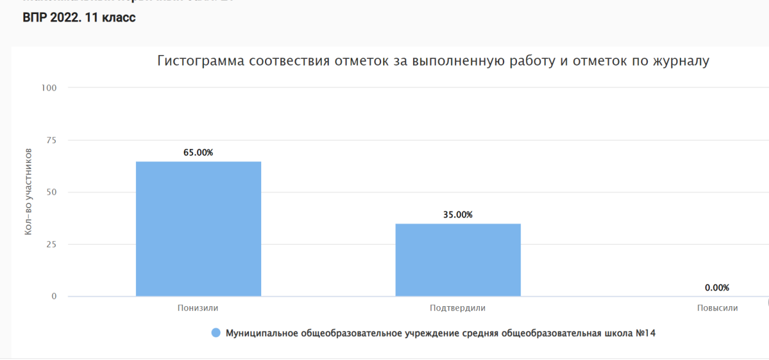

Данные таблицы 3 говорят о том, что для всех классов имеются признаки несоответствия отметок при проверке ВПР. Наименьшие отклонения в расхождениях между отметками по журналу учащихся и результатами ВПР у обучающихся 11-го класса.
Наибольшие отклонения в расхождениях между отметками по журналу учащихся и результатами ВПР, наблюдаются уобучающихся10-го класса: имеются отклонения в отметках по ВПР в сторону их занижения (73%) и в сторону их завышения (0%) по сравнению с отметками по журналу. Процент совпадения отметок по журналу с отметками ВПР в данном классе составил 27%.
Уобучающихся 11-го класса: имеются отклонения в отметках по ВПР в сторону их занижения (65%) и в сторону их завышения (0%) по сравнению с отметками по журналу. Процент совпадения отметок по журналу с отметками ВПР в данном классе составил 35%.

4. Рассмотреть распределение первичных баллов ВПР – 2022_ в образовательной организации
Гистограмма распределения первичных баллов представлена в отчете «Распределение первичных баллов», который размещен в личном кабинете ОО на портале ФИС ОКО.
При анализе гистограммы «Распределение первичных баллов участников ВПР» необходимо обратить внимание на вид распределения первичных баллов в ОО (рис. 4, 5).
На рис. 5 показан пример гистограммы, имеющей распределение баллов, отличное от нормального, т.е. наблюдается смещение распределения баллов вправо и «резкие всплески» на отдельных показателях, и рекомендации по переводу первичных баллов в отметки по пятибалльной шкале.

10 класс
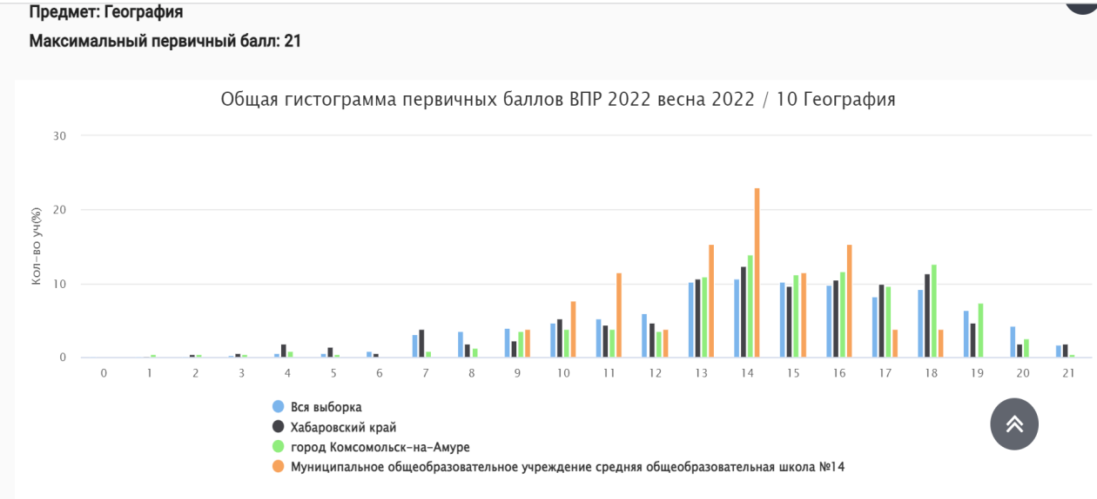
При анализе данных, представленных на рис. 5, необходимо обратить внимание на следующее:
1. Диаграмма распределения имеет нормальный вид,но наблюдается явный «сдвиг» первичных баллов вправо (в сторону отметок «4» и «5») что может говорить о не объективности отметок.или о том, что учащимся помогали, значит, имеются признаки необъективности результатов;
2. На 14 баллах имеется «пик» – скачек доли учащихся, набравших данный балл, в сравнении с долей учащихся, набравший на 1 балл меньше, кроме того, доля учащихся, набравших 14 баллов в данной образовательной организации превышает аналогичный показатель по муниципалитету и краю, что также может являться признаком необъективности результатов; следует отметить, что в соответствии с рекомендациями по переводу первичных баллов в отметки, 14 баллов – нижняя граница отметки «3»;
3. Имеющиеся «пики» в районе 28 и 32 баллов могут свидетельствовать как о том, что дети не освоили какие-то темы, которые были включены в работу, так и о том, что им не хватило времени на выполнение всех заданий работы. Потому необходимо провести дополнительный содержательный анализ полученных результатов.
Общий вывод. В выводах по данному разделу необходимо указать:
- вид гистограммы по не соответствует по истории в 11 классенормальному распределению первичных баллов;
- «пики» не фиксируются на границе перехода баллов от одной отметки в другую;
учителям необходимо детально проанализировать результаты ВПР по географии в 10, 11 классах.
5. Анализ результатов выполнения отдельных заданий проверочной работы
Содержательный анализ проводится по отдельным предметам учителями-предметниками, по возможности с включением в работу всех членов школьных методических объединений по предметным направлениям.
В рамках данного анализа формируются обобщенные выводы учителями-предметниками (описываются проблемы, которые наблюдаются у учащихся по учебному предмету и предполагаемые меры по их устранению в следующем учебном году).
В выводах необходимо проанализировать выполнение учащимися заданий ВПР и запланировать работу с блоками ПООП НОО/ООО, вызвавшими у учащихся наибольшие затруднения.
10 класс

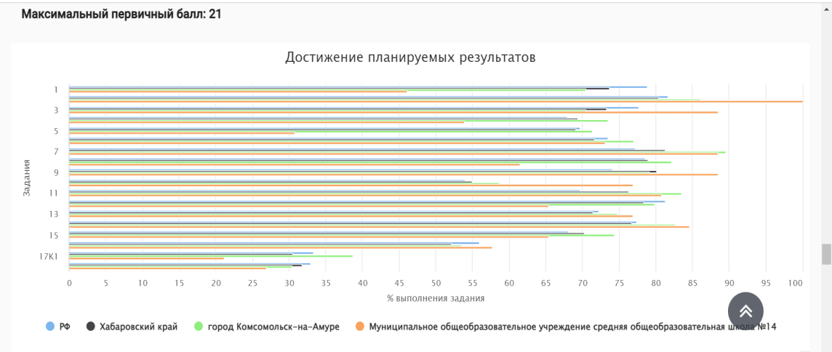
11 класс
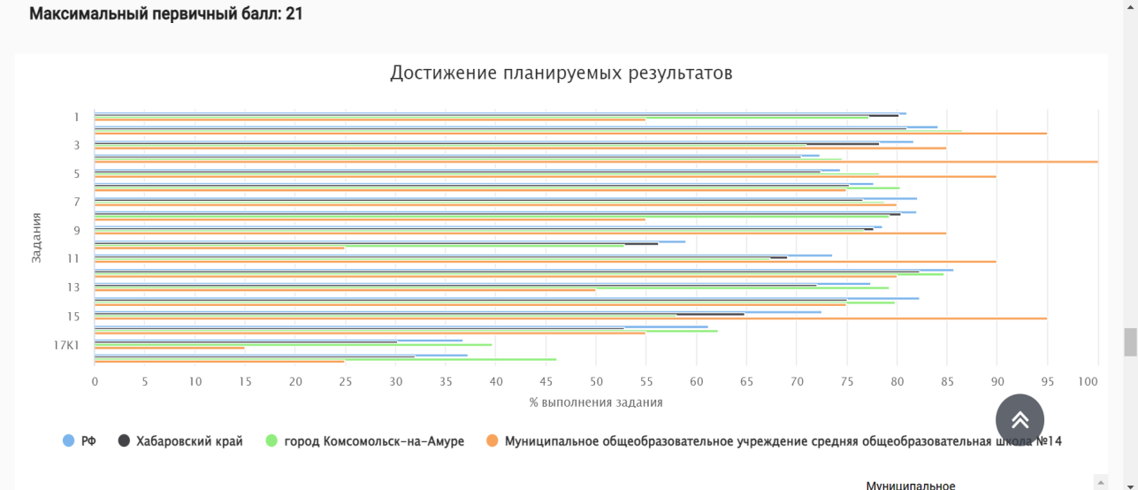

В соответствии с представленными на рис. 6 данными можно сделать следующие выводы:
1. Большинство заданий проверочной работы было выполнено учащимися ОО лучше, чем в целом по муниципалитету и краю;
2. Решаемость некоторых заданий работы в ОО оказалась выше, чем в целом по муниципалитету и краю;
3. Все задания проверочной работы были выполнены более 50% учащихся 10,11 классов ОО
4. Среди заданий проверочной работы есть те, которые были выполнены более 80% участников работы в ОО, что говорит о высоком уровне сформированности умений, проверяемых данными заданиями; вместе с тем учащиеся, не выполнившие данные задания, требуют дополнительного внимания со стороны педагога для выявления причин их неуспешности и ликвидации имеющихся пробелов в знаниях.
Высокий результат выполнения этих заданий может говорить об успешных педагогических практиках формирования соответствующих умений и преподавания отдельных тем, что должно быть освещено на заседании школьного методического объединения. Вместе с тем необходимо учитывать, что высокие результаты учащихся не должны быть следствием «натаскивания» учащихся на выполнение типовых заданий ВПР, планомерной подготовки к проверочной работе.

6. Анализ выполнения заданий группами участников
Анализ решаемости заданий учащимися с разным уровнем подготовки позволяет выстраивать образовательную траекторию отдельных групп учащихся в зависимости от их потребностей и с учетом имеющихся у них трудностей.
В обобщенных выводах должно быть представлено заключение об объективности имеющихся результатов и перечислены имеющиеся дефициты у каждой группы участников, а также пути их устранения (организация индивидуально-групповой работы, повторение тем и т.п.).
В качестве примера рассмотрим результаты выполнения отдельных заданий ВПР по географии для 10,11 класса учащимися с разным уровнем подготовки (рис. 7).

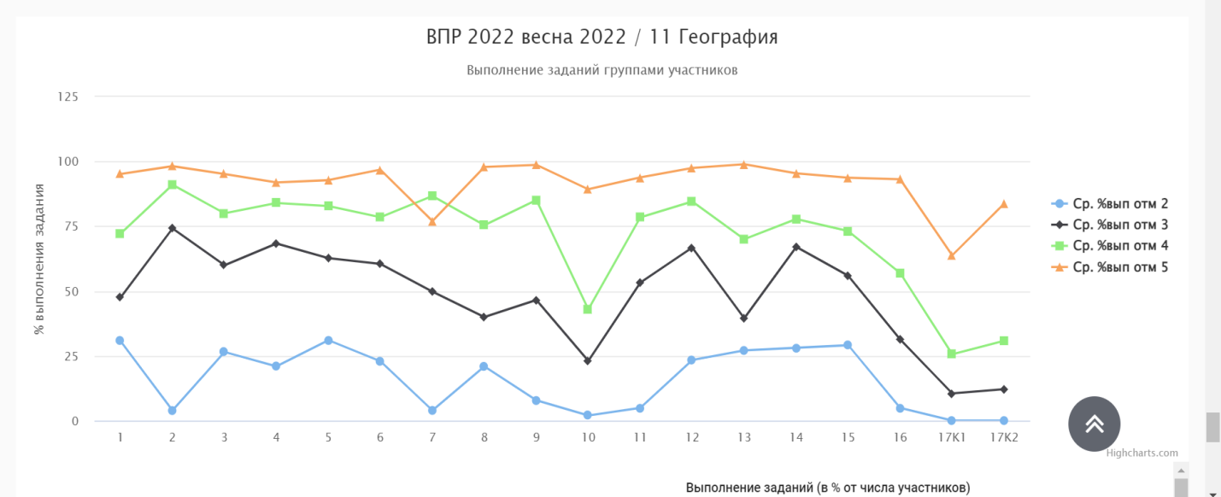
Результаты учащихся с отметками «2» «3» и «4» оказались ниже, чем результаты учащихся с отметкой «5». Такой разброс результатов может говорить об объективности результатов работы на этапе ее проведения или проверки.

7. Краткое резюме в виде обобщенных выводов
В качестве результата проведенного анализа на основании представленных на предыдущих шагах выводов, руководителям ШМО рекомендовано составить комплекс мер на следующий учебный год по повышению объективности проведения и проверки работ учащихся и по ликвидации допущенных обучающимися типичных ошибок при выполнении заданий ВПР.

- Анализ объективности ВПР по английскому языку в 2021-2022 уч.г.
Таблица 1 – Участники ВПР – 2022
Предмет | 4 класс | 5 класс | 6 класс | 7 класс | 8 класс | 11 класс
 | чел./% от общего числа учащихся
Иностранный язык (английский) | – | – | – | - | – | 25 /89%

- Сравнение отметок, полученных участниками ВПР – 2022 в ОО, с отметками в муниципалитете, регионе, стране

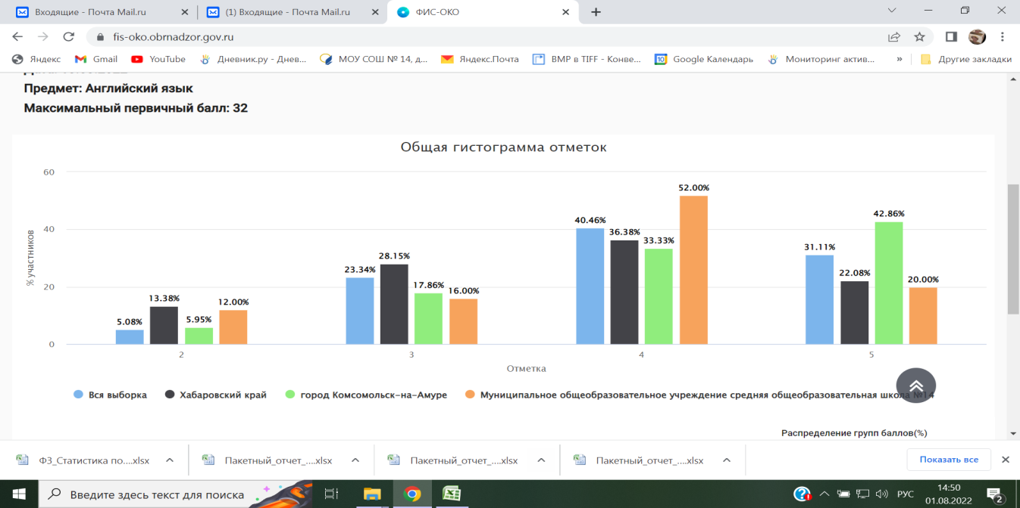

Анализ по отметкам позволяет определить, насколько сильно отличаются отметки учащихся нашей школы от результатов в целом по муниципалитету, краю, стране. Как видно из приведенной гистограммы в нашей школе количество учащихся, не набравших минимальный балл на 7 % выше, чем в целом по городу, но на 1,38% ниже, чем по краю. Большинство учащихся нашей школы справились с работой на «4», что составляет 52 %. Это на 19% выше городских показаний и на 16% выше краевых. Количество учащихся нашей школы, набравших максимальный балл на 22% ниже, чем по городу и на 2 % ниже, чем по краю. Доля учащихся, получивших «3» ниже городских и краевых показаний.

- Сравнительный анализ результатов ВПР-202_ с отметками по журналу.
Количество писавших | Понизили | Повысили | Подтвердили
25 | 7 человек (28 %) | 1 человек (4 %) | 17 человек (68%)

Данные таблицы говорят о том, что имеются признаки несоответствия отметок при проверке ВПР. Имеются отклонения в отметках по ВПР в сторону их занижения (28 %) и в сторону их завышения (4%) по сравнению с отметками по журналу. Процент совпадения отметок по журналу с отметками ВПР в данном классе составил 68%.

Шаг 4. Распределение первичных баллов ВПР – 2022_ в образовательной организации

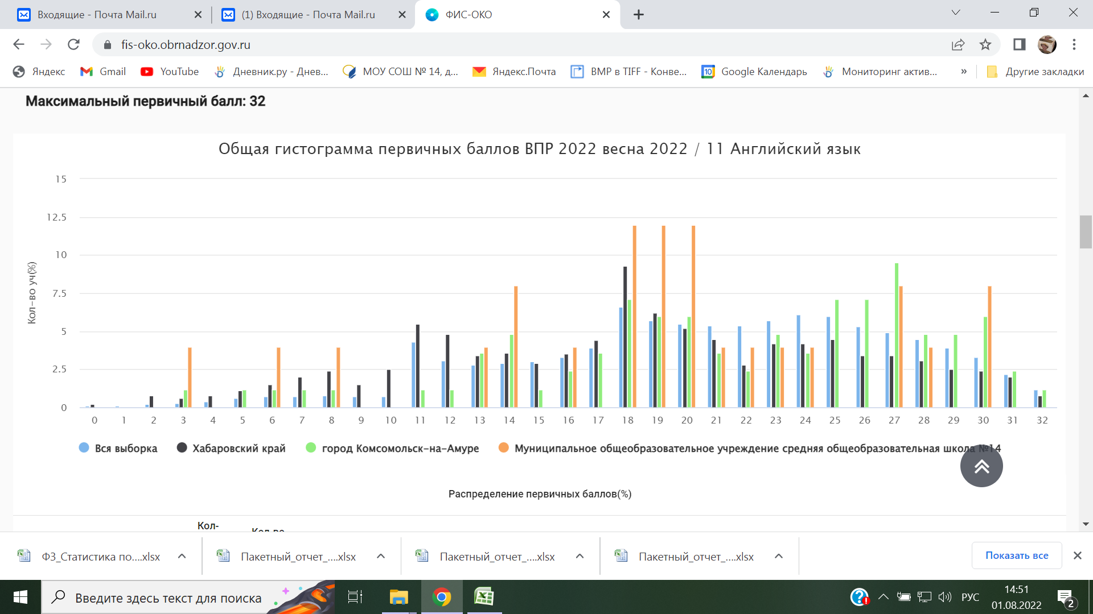
Гистограмма имеет распределение баллов, отличное от нормального, т.е. наблюдается смещение распределения баллов вправо и «резкие всплески» на отдельных показателях.
Необходимо обратить внимание на следующее:
1. Диаграмма распределения не имеет нормальный вид, наблюдается явный «сдвиг» первичных баллов вправо (в сторону отметок «4» и «5») что может говорить о завышении отметок или о том, что учащимся помогали, значит, имеются признаки необъективности результатов;
2. На 18 баллах имеется «пик» – скачек доли учащихся, набравших данный балл, в сравнении с долей учащихся, набравший на 1 балл меньше, кроме того, доля учащихся, набравших 18 баллов в образовательной организации превышает аналогичный показатель по муниципалитету и краю, что также может являться признаком необъективности результатов; следует отметить, что в соответствии с рекомендациями по переводу первичных баллов в отметки, 18 баллов – нижняя граница отметки «4»

Шаг 5. Результаты выполнения отдельных заданий проверочной работы
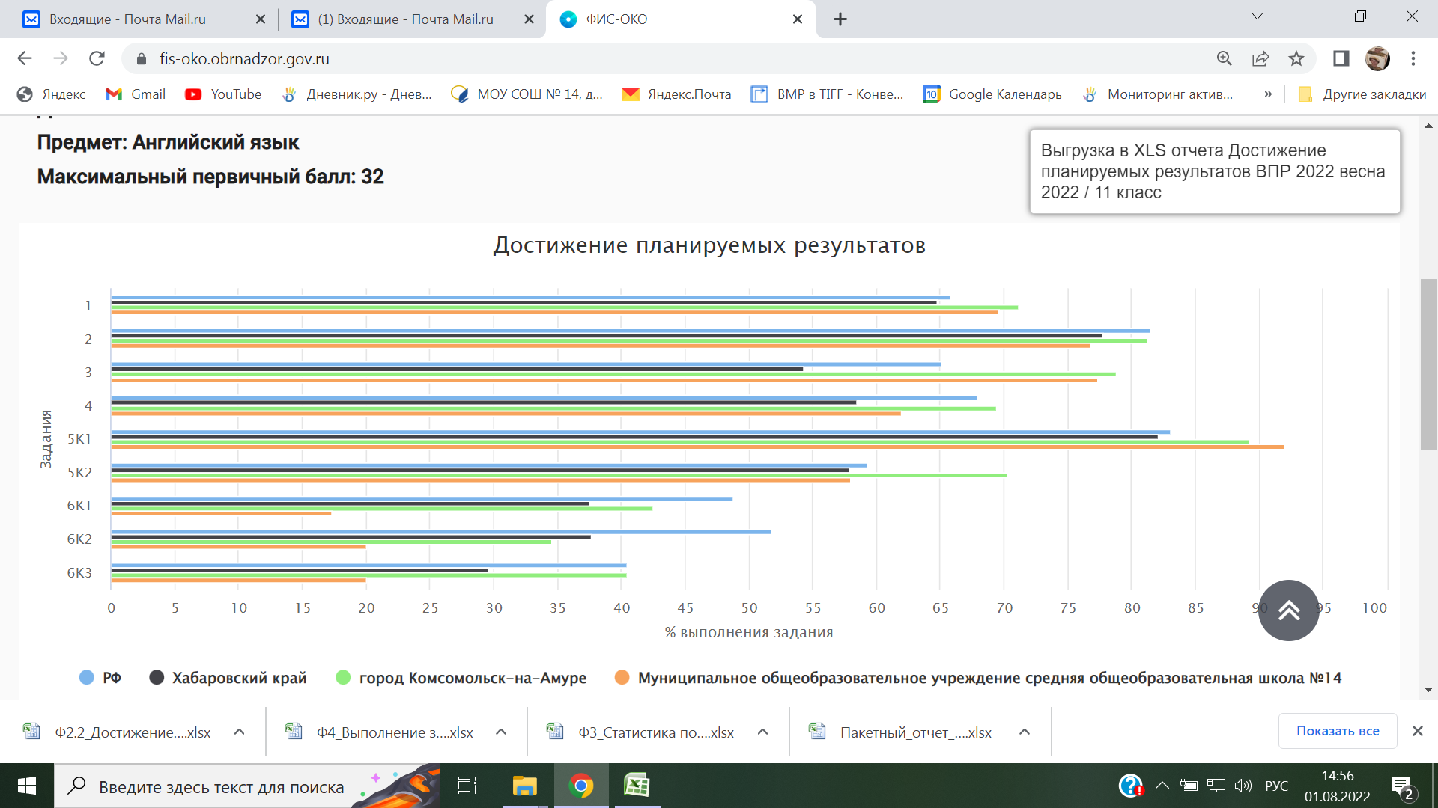
В соответствии с представленными на гистограмме данными можно сделать следующие выводы:
1. Задания 1, 3, 4, 5К1, 5К2 проверочной работы выполнены учащимися ОО лучше, чем в целом по краю;
2. Решаемость задания 5К1 работы в ОО оказалась выше, чем в целом по муниципалитету и краю;
3.Задания 6К1,6К2,6К3 выполнены учащимися ОО хуже, чем в целом по краю и муниципалитету;
3. Задания проверочной работы, направленные на проверку монологического высказывания (описание выбранной картинки), были выполнены менее 50% учащихся 11 класса ОО (6К1, 6К2, 6К3), это означает, что необходимо провести анализ причин снижения решаемости этих заданий, предусмотреть часы на повторение «западающих» у участников тем;
4. Среди заданий проверочной работы есть те, которые были выполнены более 80% участников работы в ОО, что говорит о высоком уровне сформированности умений осмысленного чтения вслух, проверяемых данным заданием; вместе с тем учащиеся, не выполнившие данные задания, требуют дополнительного внимания со стороны педагога для выявления причин их неуспешности и ликвидации имеющихся пробелов в знаниях.
Высокий результат выполнения этих заданий может говорить об успешных педагогических практиках формирования соответствующих умений и преподавания отдельных тем, что должно быть освещено на заседании школьного методического объединения.

Шаг 6. Анализ выполнения заданий группами участников
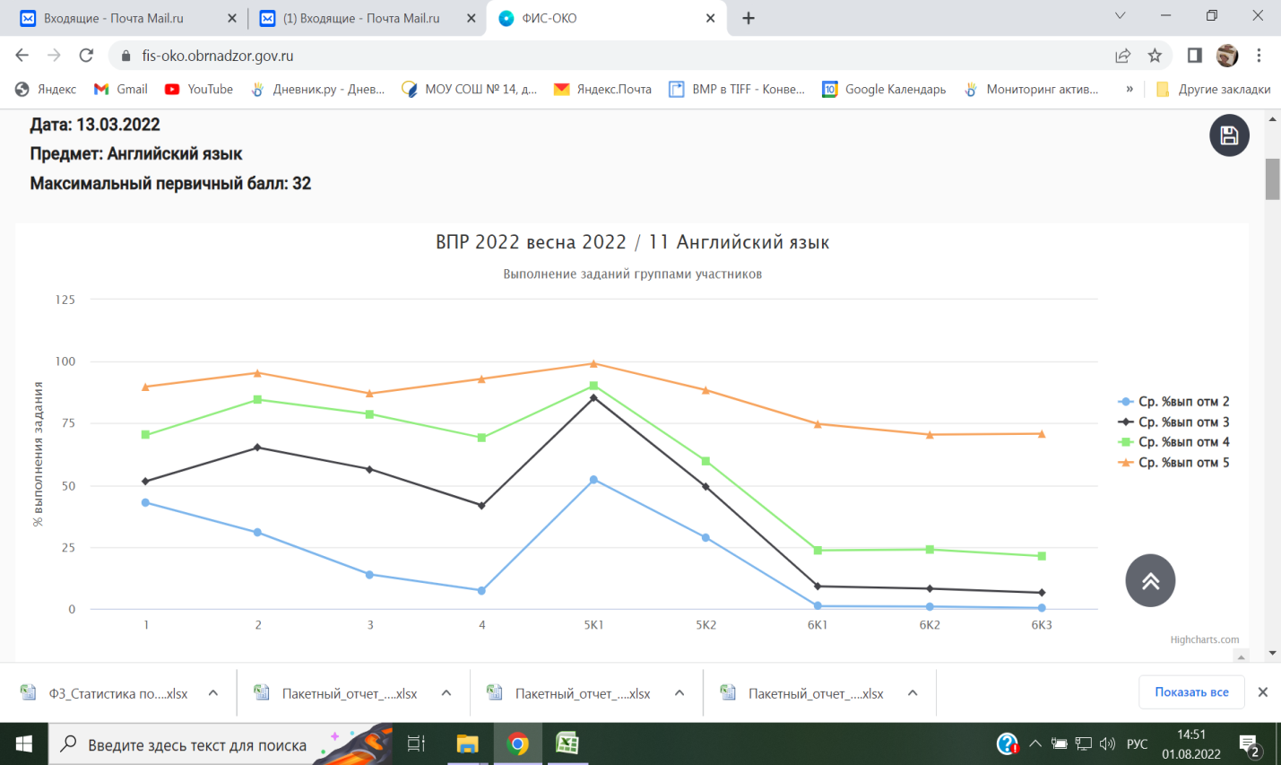 Рис. 7. Решаемость отдельных заданий ВПР по английскому языку в 11 классе учащимися разных групп

Результаты учащихся с отметками «2», «3», «4» оказались ниже, чем результаты учащихся с отметкой «5». Исходя из данных гистограммы, можно сделать вывод об объективности результатов работы на этапе ее проведения или проверки.

Шаг 7. Краткое резюме в виде обобщенных выводов
С целью повышения объективности проведения и проверки работ учащихся и по ликвидации допущенных обучающимися типичных ошибок при выполнении заданий ВПР учителям иностранного языка необходимо:
На заседании МО проанализировать итоги ВПР;
Выработать систему упражнений по формированию умений монологического высказывания и понимание в прослушанном тексте запрашиваемой информации;
Применять упражнения на совершенствование лексико-грамматических навыков на каждом уроке;

Анализ ВПР по русскому языку и математике в начальной школе (4 класс)

- Общая информация об участниках ВПР – 2022_ в образовательной организации

Таблица 1 – Участники ВПР – 2021-2022_ в МОУ СОШ №14
Предмет | 4 класс | 5 класс | 6 класс | 7 класс | 8 класс | 11 класс
 | чел./% от общего числа учащихся
Русский язык | 75/92,59
Математика | 76/93,82

- Сравнение отметок, полученных участниками ВПР – 2022, с отметками в муниципалитете, регионе, стране
Проанализируем общую гистограмму отметок, представленную на рис. 1. Как показано на диаграмме, в МОУ СОШ №14 учащиеся 4 классов по русскому языку получили за работу преимущественно отметку «4»38,67%, что ниже результатов остальных участников работы на разных уровнях. Кроме того, учащихся с неудовлетворительной отметкой в школе составил 14,67%, что превосходит городские показатели на 8,09% и краевые показатели на 4,73% Эти данные могут свидетельствовать об удовлетворительном уровне подготовки учащихся по предмету.
4 класс (учителя Бесхмельнова С.Г., Зайцева Д.В., Радченко М.И. )
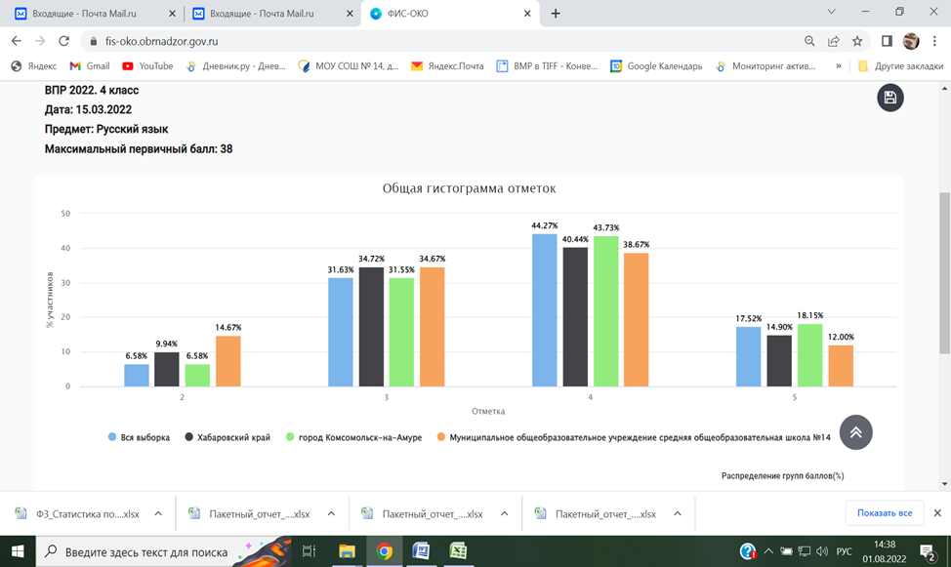

Проанализируем общую гистограмму отметок, представленную на рис. 2. Как показано на диаграмме, в МОУ СОШ №14 учащиеся 4 классов по математике получили за работу преимущественно отметку «4» 42,47%.Это одинаковый показатель с городскими и краевыми данными и на 1,03% ниже всероссийских показателей. Кроме того, учащихся с неудовлетворительной отметкой в школе составил 13,16%, что превосходит городские показатели на 9,65%, краевые показатели на 8,69%,всероссийские на 8,96%. Эти данные могут свидетельствовать об удовлетворительном уровне подготовки учащихся по предмету.

4 класс (учителя Бесхмельнова С.Г., Зайцева Д.В., Радченко М.И. )

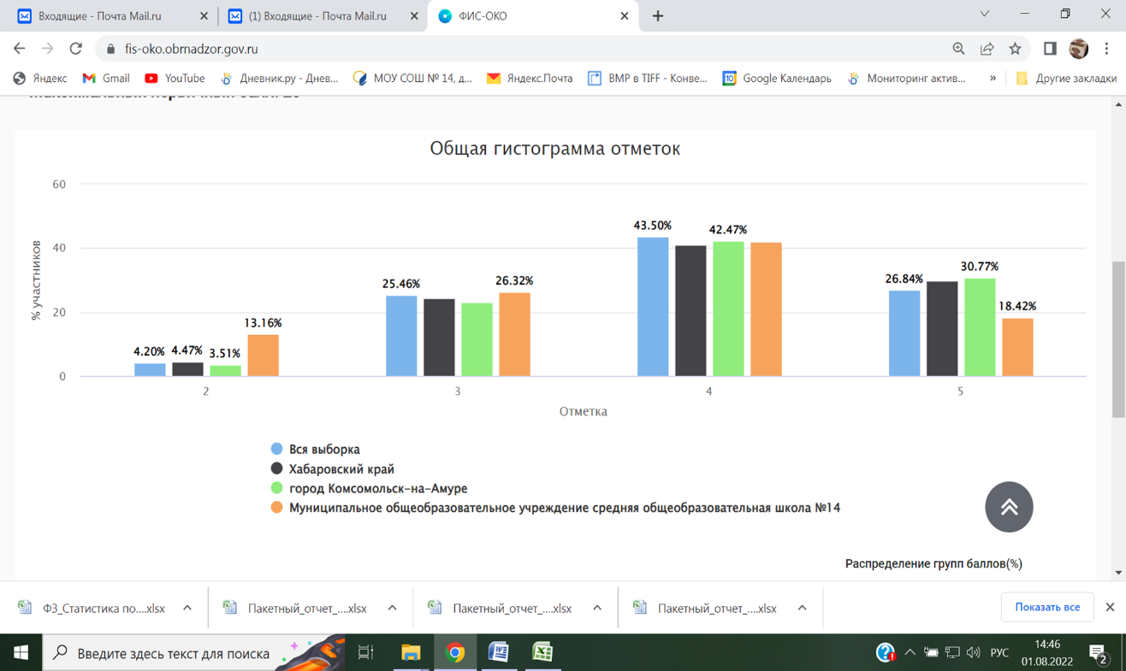

Сравнительный анализ результатов ВПР-2022_ с отметками по журналу.
Для наглядности предлагается составление единой таблицы по результатам ВПР одного учебного года по каждому классу по каждому предмету (таблица 2).
Таблица 2 - Сравнительный анализ результатов участников ВПР

Класс | Доля учащихся, понизивших результат  (Отметка < Отметка по журналу) | Доля учащихся, подтвердивших результат  (Отметка = Отметке по журналу) | Доля учащихся, повысивших результат  (Отметка > Отметка по журналу)
Русский язык
4 АБВ | 15 (20%) | 57 (76%) | 3 (4%)

Рассмотрим анализ сравнения отметок, полученных учащимися за работу, с отметками по журналу в 4 классах по русскому языку. ( таблица 2,рисунок 3.).
На рис. 3 представлено сравнение отметок за работу с отметками по журналу для 4 классов.

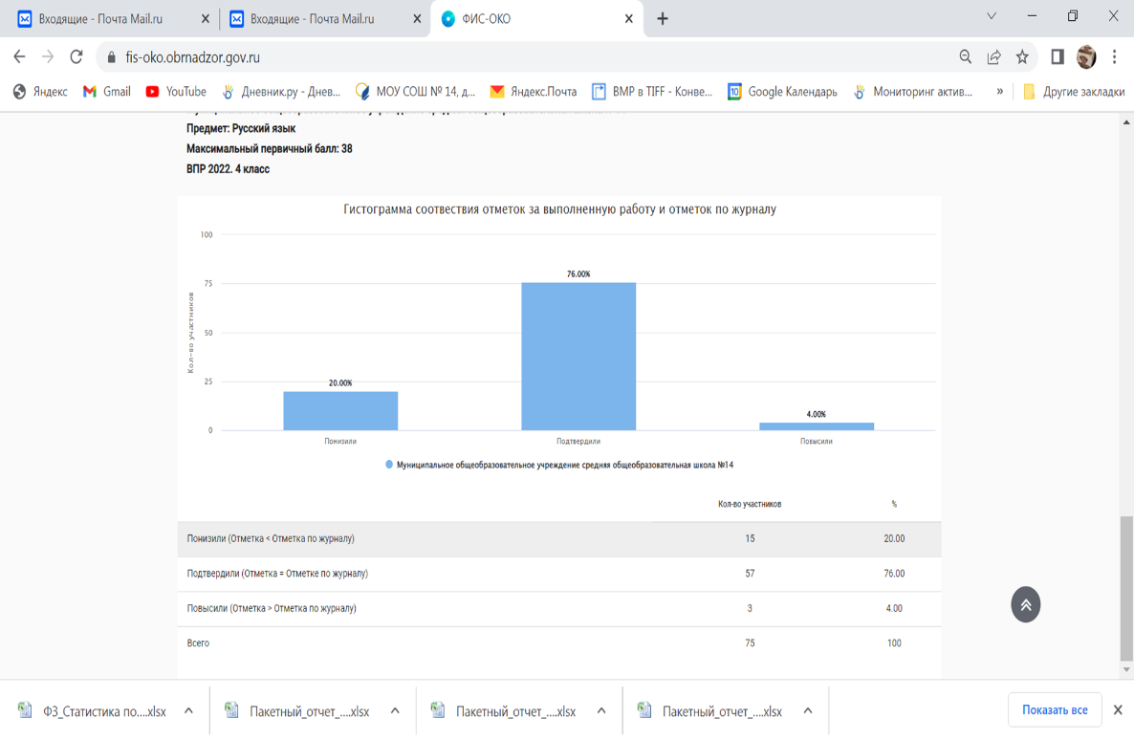

Вывод
Данные таблицы показывают, что имеются признаки несоответствия отметок при проверке ВПР. Имеются отклонения в отметках по ВПР в сторону их занижения (20 %) и в сторону их завышения (4%) по сравнению с отметками по журналу. Процент совпадения отметок по журналу с отметками ВПР в 4 классах составил 76%.

Рассмотрим анализ сравнения отметок, полученных учащимися за работу, с отметками по журналу в 4 классах по математике . ( таблица 3,рисунок 4.).
На рис. 4 представлено сравнение отметок за работу с отметками по журналу для 4 классов.

Класс | Доля учащихся, понизивших результат  (Отметка < Отметка по журналу) | Доля учащихся, подтвердивших результат  (Отметка = Отметке по журналу) | Доля учащихся, повысивших результат  (Отметка > Отметка по журналу)
Математика
4 АБВ | 14 (18,42%) | 52(68,42%) | 10 (13,16%)

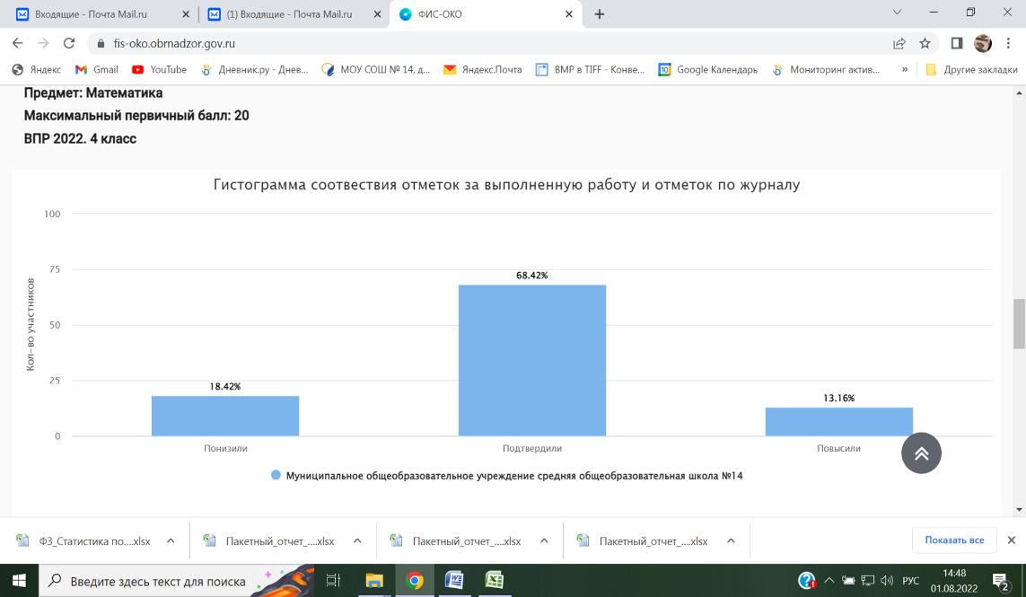

Вывод
Данные таблицы показывают, что имеются признаки несоответствия отметок при проверке ВПР. Имеются отклонения в отметках по ВПР в сторону их занижения (18,42 %) и в сторону их завышения (13,16%) по сравнению с отметками по журналу. Процент совпадения отметок по журналу с отметками ВПР в 4 классах составил 68,42%.

3.Распределение первичных баллов ВПР – 2022.
При анализе гистограммы «Распределение первичных баллов участников ВПР» необходимо обратить внимание на вид распределения первичных баллов.
На рис. 5 в качестве примера представлена гистограмма, на которой отражено распределение первичных баллов близкое к нормальному.
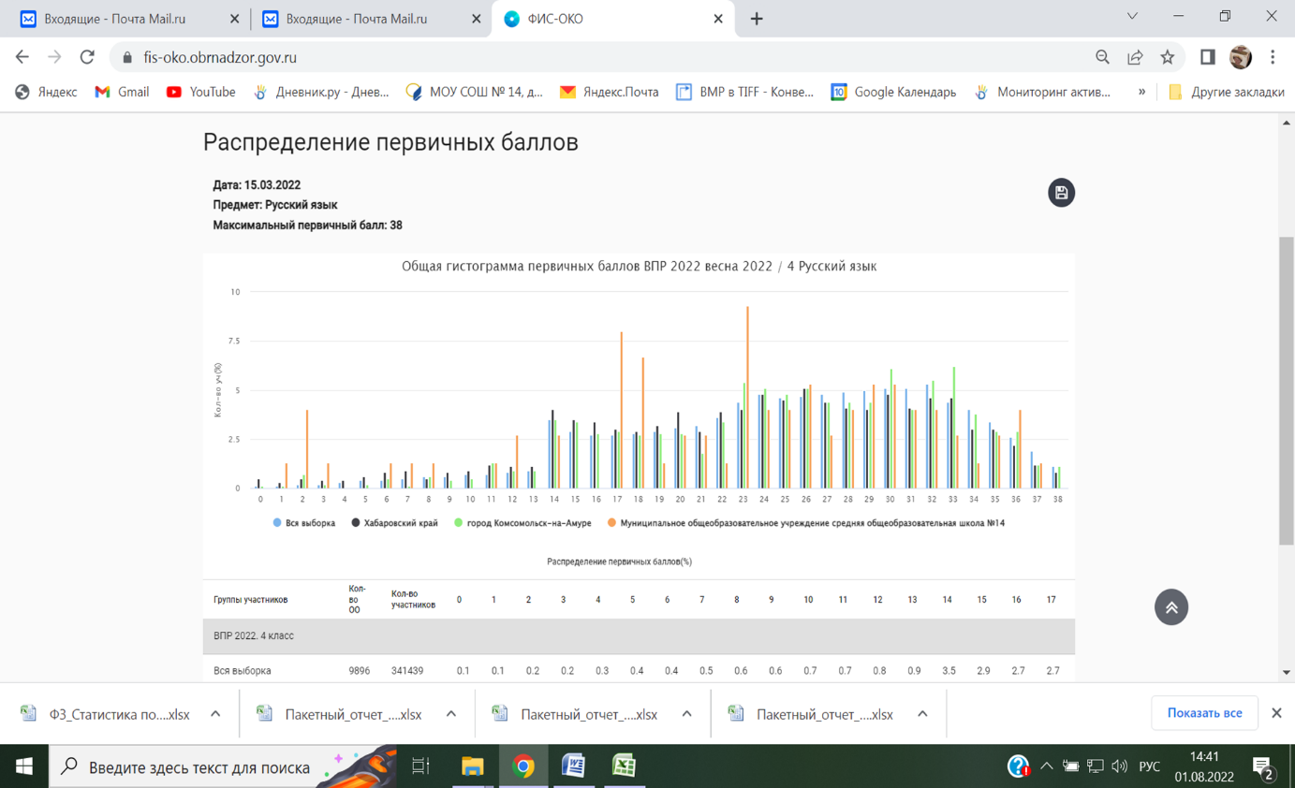

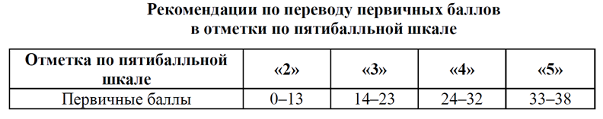

Рис. 5. Распределение первичных баллов и шкала перевода первичного балла в отметку,русский язык 4 класс.
При анализе данных, представленных на рисунке, необходимо обратить внимание на следующее:
1. Диаграмма распределения не имеет нормальный вид, не наблюдается явный «сдвиг» первичных баллов вправо (в сторону отметок «4» и «5»)
2.Имеющиеся «пики» в районе 2,17,18 баллов могут свидетельствовать о том, что дети с легкостью выполнили эти задания.
3.На 23 баллах имеется «пик»-скачок доли учащихсяфиксируется на границе перехода баллов от одной отметки в другую;
4.На 36 баллах имеется небольшой «пик»- скачок доли учащихся, набравших данный балл, превышает аналогичный показатель по муниципалитету и краю. Имеющий «пик» в районе 36 баллов может свидетельствовать о том, что дети возможно не освоили какие-то темы, которые были включены в работу.
Общий вывод:
-вид гистограммыпо русскому языку в 4 классах не соответствует нормальному распределению первичных баллов;
-фиксируются «пик» на границе перехода баллов от одной отметки в другую.
-учителям необходимо детально проанализировать результаты ВПР по русскому в 4 классах.

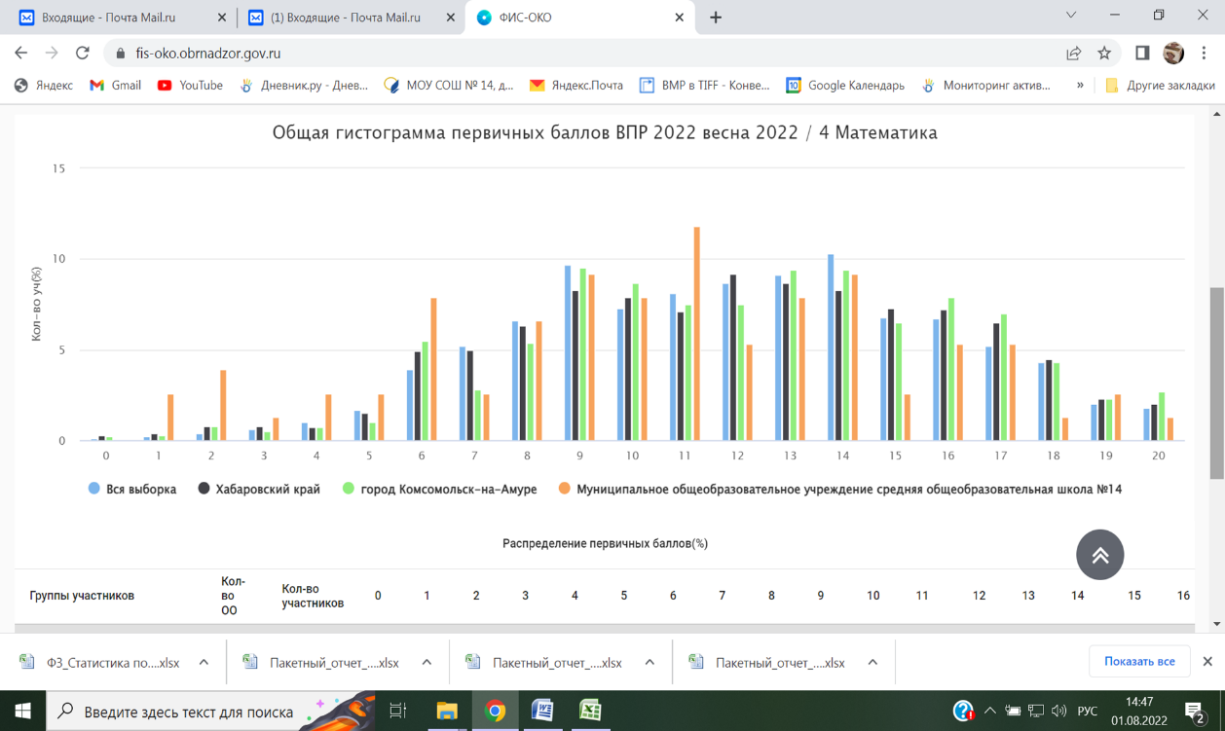

Рекомендации по переводу первичных баллов в отметки по пятибалльной шкале

Отметка по пятибалльной шкале | «2» | «3» | «4» | «5»
Первичные баллы | 0–5 | 6–9 | 10–14 | 15–20

Рис. 6. Распределение первичных баллов и шкала перевода первичного балла в отметку, математика 4 класс.
При анализе данных, представленных на рисунке, необходимо обратить внимание на следующее:
1. Диаграмма распределения имеет вид близкое к нормальному, не наблюдается явный «сдвиг» первичных баллов вправо (в сторону отметок «4» и «5»)
2.Имеющиеся «пики» в районе 1,2,4,5,6 баллов могут свидетельствовать о том, что дети с легкостью выполнили эти задания.
3. На 11 баллах имеется «пик» – скачок доли учащихся, набравших данный балл, превышает аналогичный показатель по муниципалитету и краю.
Общий вывод:
-вид гистограммыпо математике в 4 классахимеет вид близкое к нормальному распределению первичных баллов.
-не фиксируются «пики» на границе перехода баллов от одной отметки в другую.
-учителям необходимо проанализировать результаты ВПР поматематике в4 классах.

5. Анализ результатов выполнения отдельных заданий проверочной работы.
Рассмотрим анализ выполнения отдельных заданий проверочной работы по русскому языку в 4 классах.

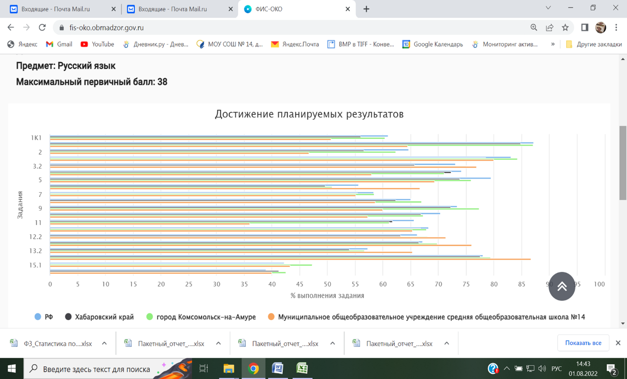

Рис. 7. Решаемость отдельных заданий ВПР по русскому языку в 4 классах в сравнении с результатами по муниципалитету и краю.

В соответствии с представленными на рисунке данными можно сделать следующие выводы:
1. Большинство заданий проверочной работы было выполнено учащимися школы хуже, чем в целом по муниципалитету и краю (1К1,1К2, 2, 4, 8,9,10,11);
2. Решаемость некоторых заданий работы в школе оказалась выше, чем в целом по муниципалитету и краю;
3. Не все задания (2, 11,15.1, 15.2) проверочной работы были выполнены более 50% учащихся 4 классов, это означает, что необходимо провести анализ причин снижения решаемости этих заданий, предусмотреть часы на повторение «западающих» у участников тем;
4. Среди заданий проверочной работы есть те, которые были выполнены более 80% участников работы (3.1, 14), что говорит о высоком уровне сформированности умений, проверяемых данными заданиями; вместе с тем учащиеся, не выполнившие данные задания, требуют дополнительного внимания со стороны педагога для выявления причин их неуспешности и ликвидации имеющихся пробелов в знаниях.

.
Рассмотрим анализ выполнения отдельных заданий проверочной работы по математике в 4 классах.

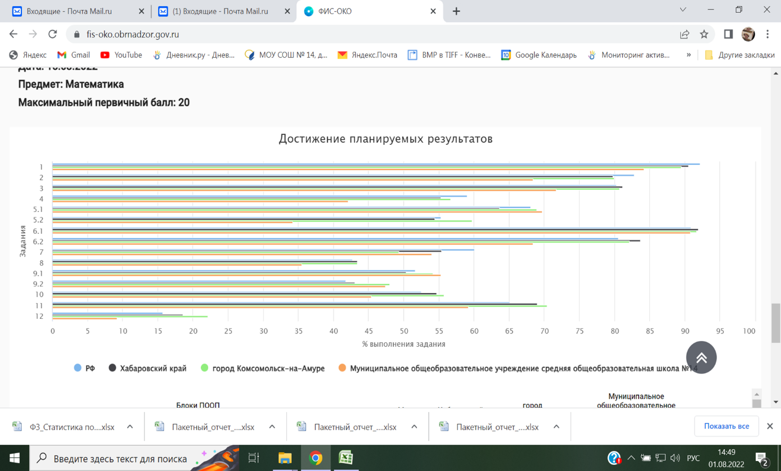

Рис. 8. Решаемость отдельных заданий ВПР по математике в 4 классах в сравнении с результатами по муниципалитету и краю.

В соответствии с представленными на рисунке данными можно сделать следующие выводы:
1.Большинство заданий проверочной работы было выполнено учащимися школы хуже, чем в целом по муниципалитету и краю (1.3,4,5.2,6.2,8);

2. Решаемость некоторых заданий (5.1, 9.1) работы в школе оказалась выше, чем в целом по муниципалитету и краю;
3. Не все задания (4,5.2,8,9.2,10,12) проверочной работы были выполнены более 50% учащихся 4 классов, это означает, что необходимо провести анализ причин снижения решаемости заданий, предусмотреть часы на повторение «западающих» у участников тем;
4.Среди заданий проверочной работы есть те, которые были выполнены более 80% участников работы (3.1, 14), что говорит о высоком уровне сформированности умений, проверяемых данными заданиями; вместе с тем учащиеся, не выполнившие данные задания, требуют дополнительного внимания со стороны педагога для выявления причин их неуспешности и ликвидации имеющихся пробелов в знаниях.

6. Анализ выполнения заданий группами участников.

Для более глубокого анализа решаемости отдельных заданий работы необходимо проведение анализа выполнения отдельных заданий группами участников в зависимости от полученной за работу отметки.
Анализ решаемости заданий учащимися с разным уровнем подготовки позволяет выстраивать образовательную траекторию отдельных групп учащихся в зависимости от их потребностей и с учетом имеющихся у них трудностей.
В обобщенных выводах должно быть представлено заключение об объективности имеющихся результатов и перечислены имеющиеся дефициты у каждой группы участников, а также пути их устранения (организация индивидуально-групповой работы, повторение тем и т.п.).

Рассмотрим результаты выполнения отдельных заданий ВПР по для 11 класса учащимися с разным уровнем подготовки.

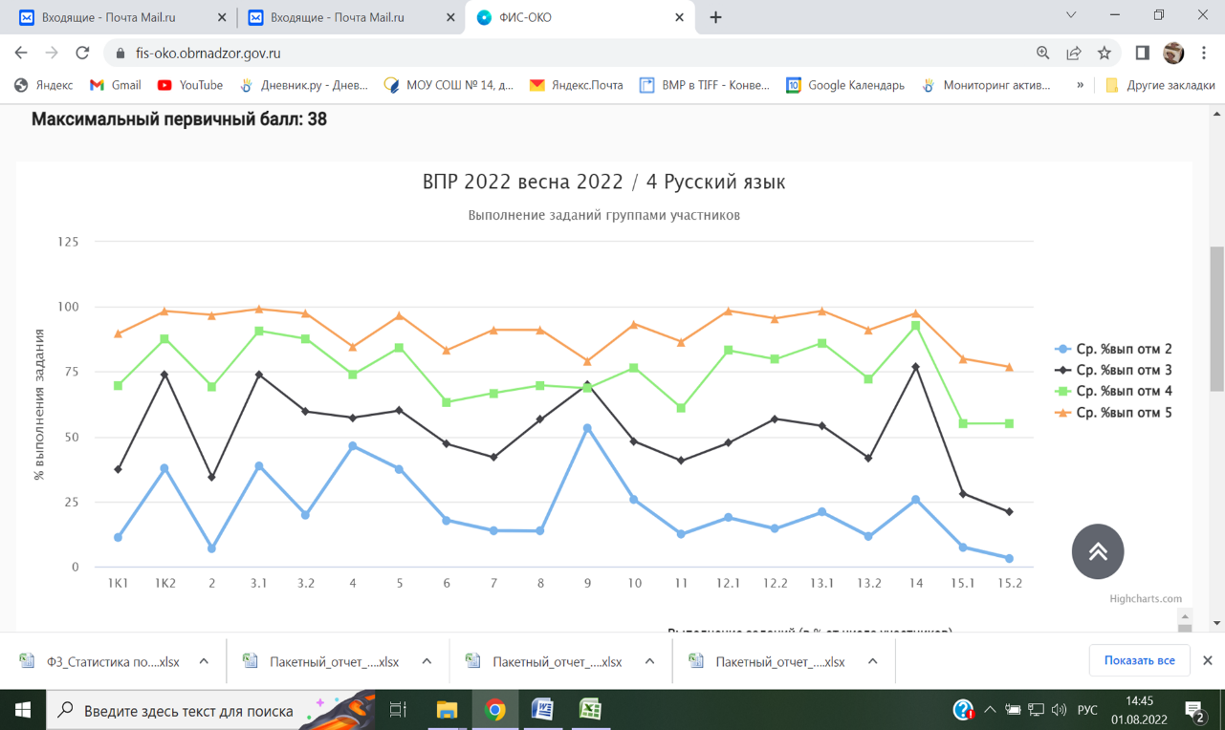
Результаты учащихся с отметками «2» «3» и «4» оказались ниже, чем результаты учащихся с отметкой «5». Такой разброс результатов может говорить об объективности результатов работы на этапе ее проведения или проверки.

Анализ ВПР по истории (5 и 11 класс)

- Общая информация об участниках ВПР – 2022_ в образовательной организации

Таблица 1 – Участники ВПР – 202_ в ОО
Предмет | 4 класс | 5 класс | 6 класс | 7 класс | 8 класс | 11 класс
 | чел./% от общего числа учащихся
История | – | 73/91 | - | - | - | 23/84

- Сравнение отметок, полученных участниками ВПР – 2022, с отметками в муниципалитете, регионе, стране
Проанализируем общую гистограмму отметок, представленную на рис. 1. Как показано на диаграмме, в МОУ СОШ №14 учащиеся 5 классов по истории получили за работу преимущественно отметку «3» 49%, что превосходит результаты остальных участников работы на разных уровнях. Кроме того, учащихся с неудовлетворительной отметкой в школу составил 27%, что превосходит городские и краевые показатели на 15% Эти данные могут свидетельствовать о низком уровне подготовки учащихся по предмету.
5 класс (учитель Самаркина Е.Ц., Огородникова Е.Ц. )
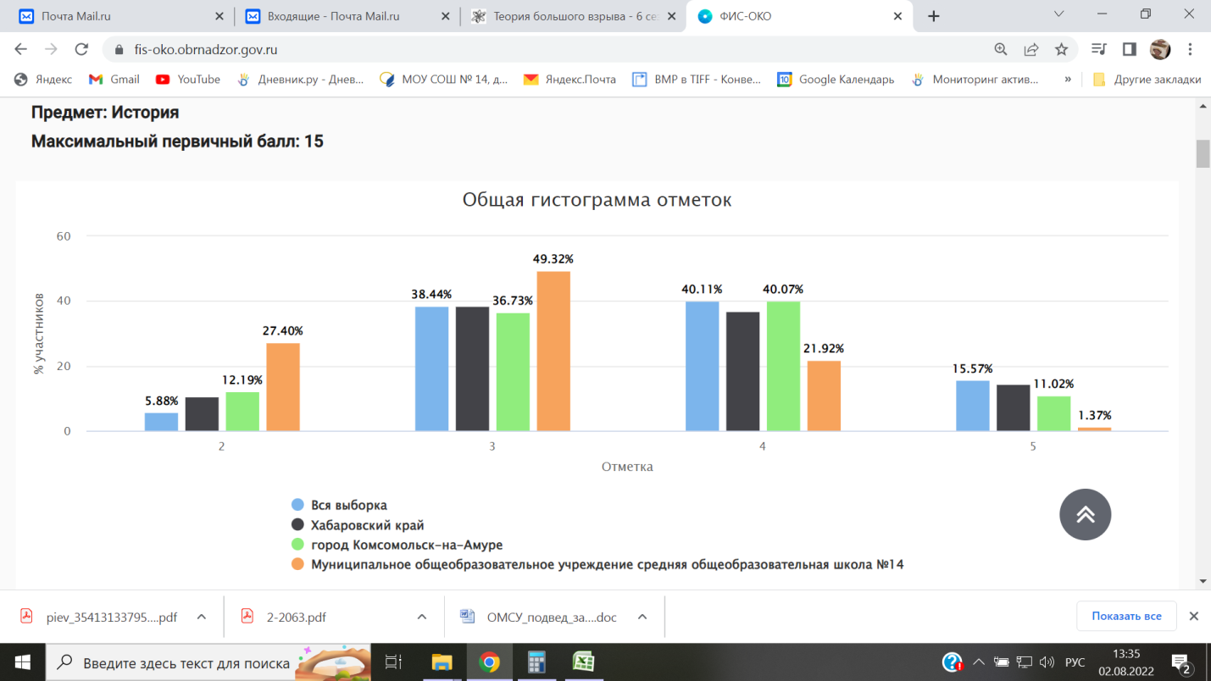

11 класс (учитель Огородникова Е.С.)
Проанализируем общую гистограмму отметок, представленную на рис. 1. Как показано на диаграмме, в МОУ СОШ №14 учащиеся 11 классов по истории получили за работу преимущественно отметку «4» 62%, что превосходит результаты остальных участников работы на разных уровнях. Кроме того, учащихся с неудовлетворительной отметкой в школе нет.Эти данные могут свидетельствовать о хорошем уровне подготовки учащихся по предмету.
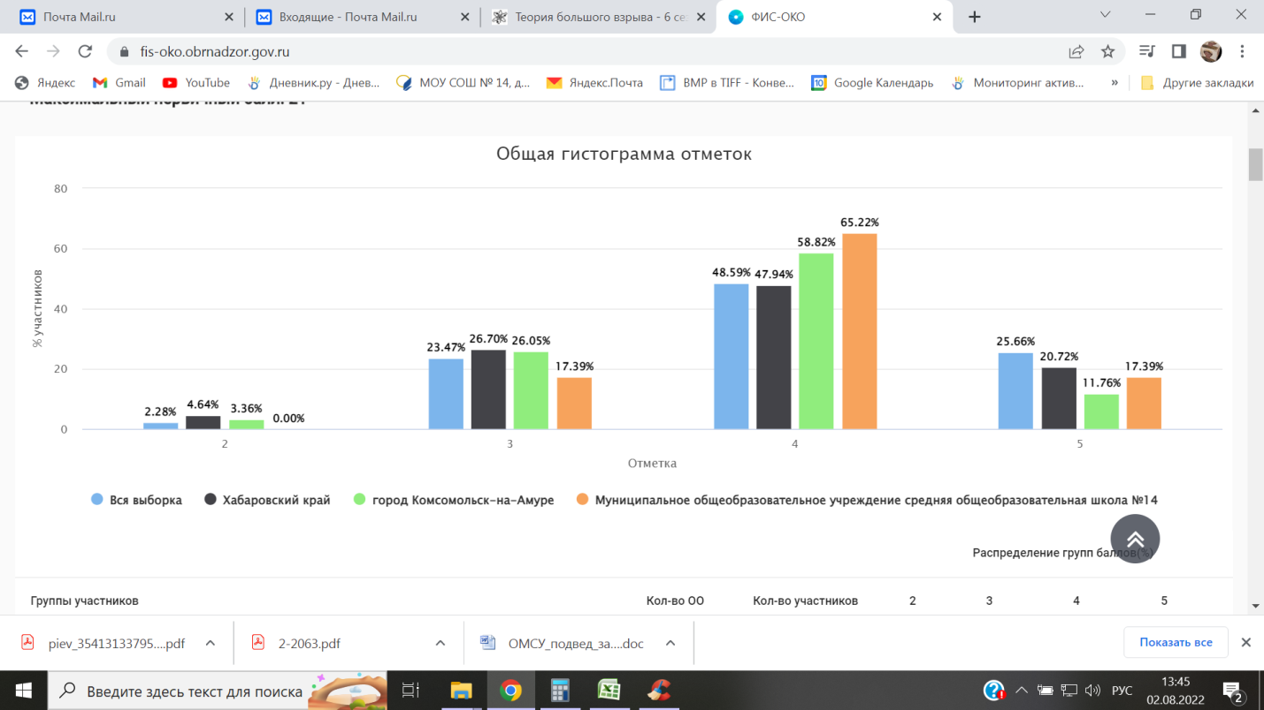

Сравнительный анализ результатов ВПР-2022_ с отметками по журналу.
Для наглядности предлагается составление единой таблицы по результатам ВПР одного учебного года по каждому классу по каждому предмету (таблица 2).
Таблица 2 - Сравнительный анализ результатов участников ВПР
Класс | Доля учащихся, понизивших результат  (Отметка < Отметка по журналу) | Доля учащихся, подтвердивших результат  (Отметка = Отметке по журналу) | Доля учащихся, повысивших результат  (Отметка > Отметка по журналу)
История
5 | 52/71% | 19/26% | 2/2%
11 | 8/34% | 14/60% | 1

Общий вывод.
Рассмотрим анализ сравнения отметок, полученных учащимися за работу, с отметками по журналу в 5 классе. (рис. 2 таблица 2).
На рис. 2-3 представлено сравнение отметок за работу с отметками по журналу для 5 класса.

Данные таблицы говорят о том, что для 5 классов имеются признаки несоответствия отметок при проверке ВПР.
Имеются отклонения в отметках по ВПР в сторону их занижения (71%) и в сторону их завышения (2%) по сравнению с отметками по журналу. Процент совпадения отметок по журналу с отметками ВПР в данном классе составил 26%.
Рассмотрим анализ сравнения отметок, полученных учащимися за работу, с отметками по журналу в 11 классе. (рис. 2 таблица 2).
На рис. 4 представлено сравнение отметок за работу с отметками по журналу для 11 класса.
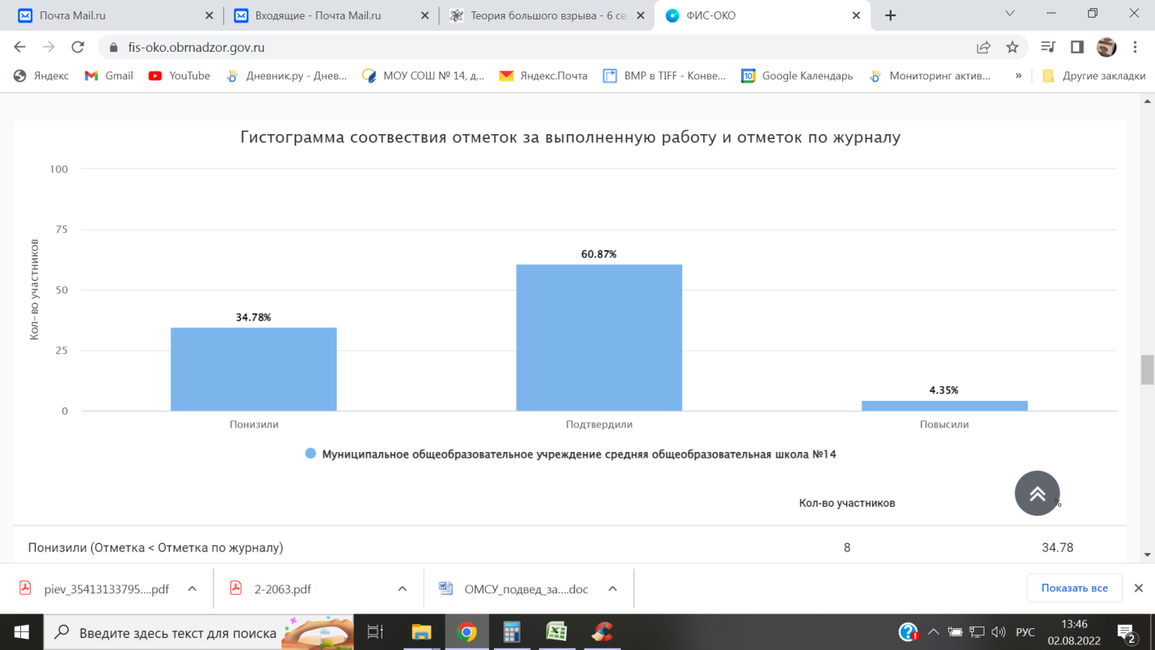

Данные таблицы говорят о том, что для 11 класса имеются признаки несоответствия отметок при проверке ВПР.
Имеются отклонения в отметках по ВПР в сторону их занижения (34%) и в сторону их завышения (4%) по сравнению с отметками по журналу. Процент совпадения отметок по журналу с отметками ВПР в данном классе составил 60%.
3.Распределение первичных баллов ВПР – 2022.
При анализе гистограммы «Распределение первичных баллов участников ВПР» необходимо обратить внимание на вид распределения первичных баллов.
На рис. 4 в качестве примера представлена гистограмма, на которой отражено распределение первичных баллов близкое к нормальному.
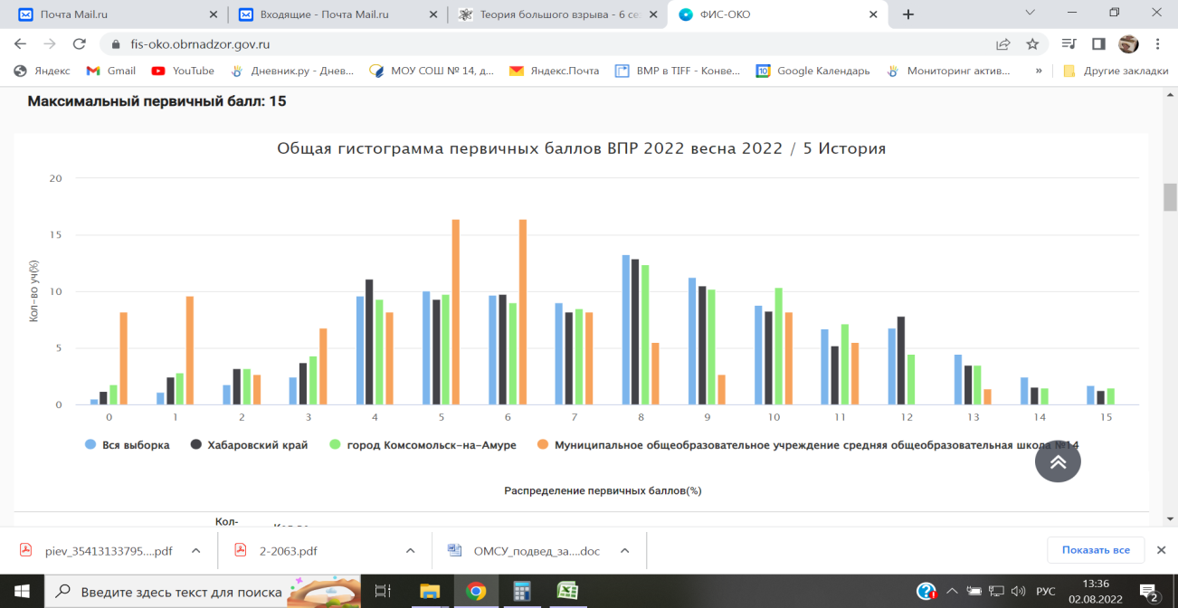

Рис. 5. Распределение первичных баллов и шкала перевода первичного балла в отметку, история 5 класс.
При анализе данных, представленных на рисунке, необходимо обратить внимание на следующее:

1. Диаграмма распределения не имеет нормальный вид, не наблюдается явный «сдвиг» первичных баллов вправо (в сторону отметок «4» и «5») что не может говорить о завышении отметок или о том, что учащимся помогали, значит, не имеются признаки необъективности результатов; 2. Имеющиеся «пики» в районе 5 и 6 баллов могут свидетельствовать как о том, что дети с легкостью выполнили эти задания.
Общий вывод. В выводах по данному разделу необходимо указать:
- соответствует вид гистограммы по истории в 5 классе нормальному распределению первичных баллов (см. рис. 4);
- не фиксируются «пики» на границе перехода баллов от одной отметки в другую.
11 класс

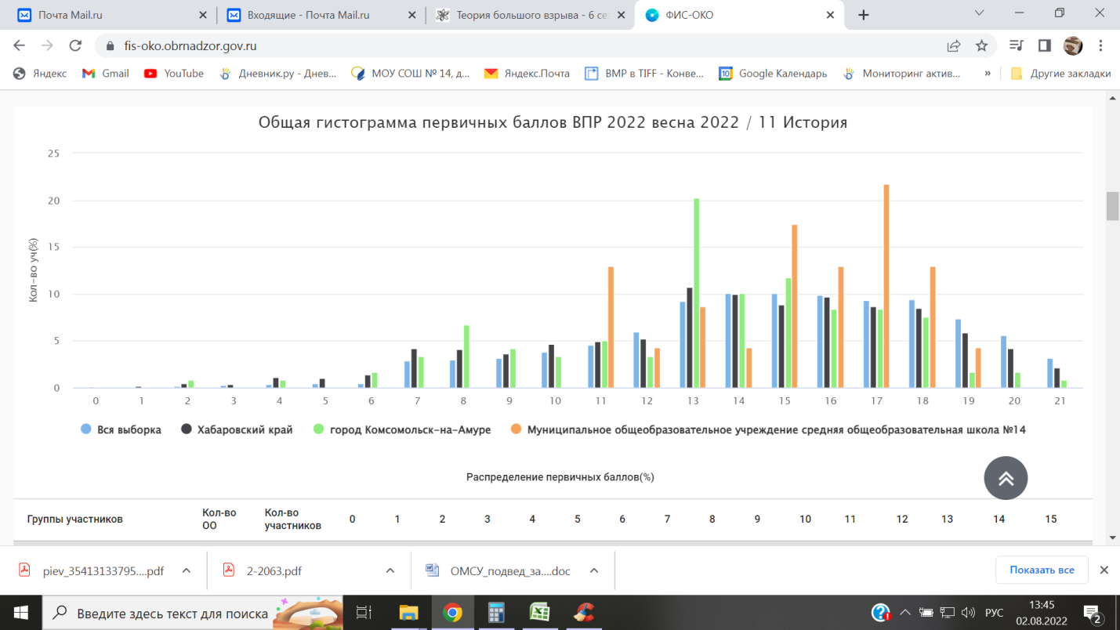
При анализе данных, представленных на рисунке, необходимо обратить внимание на следующее:
1. Диаграмма распределения не имеет нормальный вид, наблюдается явный «сдвиг» первичных баллов вправо (в сторону отметок «4» и «5») что может говорить о завышении отметок или о том, что учащимся помогали, значит, имеются признаки необъективности результатов;
2. На 17 баллах имеется «пик» – скачек доли учащихся, набравших данный балл, в сравнении с долей учащихся, набравший на 1 балл меньше, кроме того, доля учащихся, набравших 14 баллов, превышает аналогичный показатель по муниципалитету и краю, что также может являться признаком необъективности результатов.
Общий вывод. В выводах по данному разделу необходимо указать:
- вид гистограммы по не соответствует по истории в 11 классе нормальному распределению первичных баллов;
- «пики» не фиксируются на границе перехода баллов от одной отметки в другую;
- учителям необходимо детально проанализировать результаты ВПР по истории в 11 классе.
5. Анализ результатов выполнения отдельных заданий проверочной работы.
Рассмотрим анализ выполнения отдельных заданий проверочной работы по истории 5 класса.

Рис. 6. Решаемость отдельных заданий ВПР по истории в 5 классе в сравнении с результатами по муниципалитету и краю.

В соответствии с представленными на рисунке данными можно сделать следующие выводы:
1. Большинство заданий проверочной работы было выполнено учащимися школы хуже, чем в целом по муниципалитету и краю (1,2,3,4,5,7);
2. Решаемость некоторых заданий работы в школе оказалась ниже, чем в целом по муниципалитету и краю;
3. Не все задания проверочной работы были выполнены более 50% учащихся 5 классов, это означает, что необходимо провести анализ причин снижения решаемости этих заданий, предусмотреть часы на повторение «западающих» у участников тем;
4. Среди заданий проверочной работы есть те, которые не были выполнены более 80% участников работы, что говорит о не высоком уровне сформированности умений, проверяемых данными заданиями; вместе с тем учащиеся, не выполнившие данные задания, требуют дополнительного внимания со стороны педагога для выявления причин их неуспешности и ликвидации имеющихся пробелов в знаниях.
Рассмотрим анализ выполнения отдельных заданий проверочной работы по истории 11 класса.
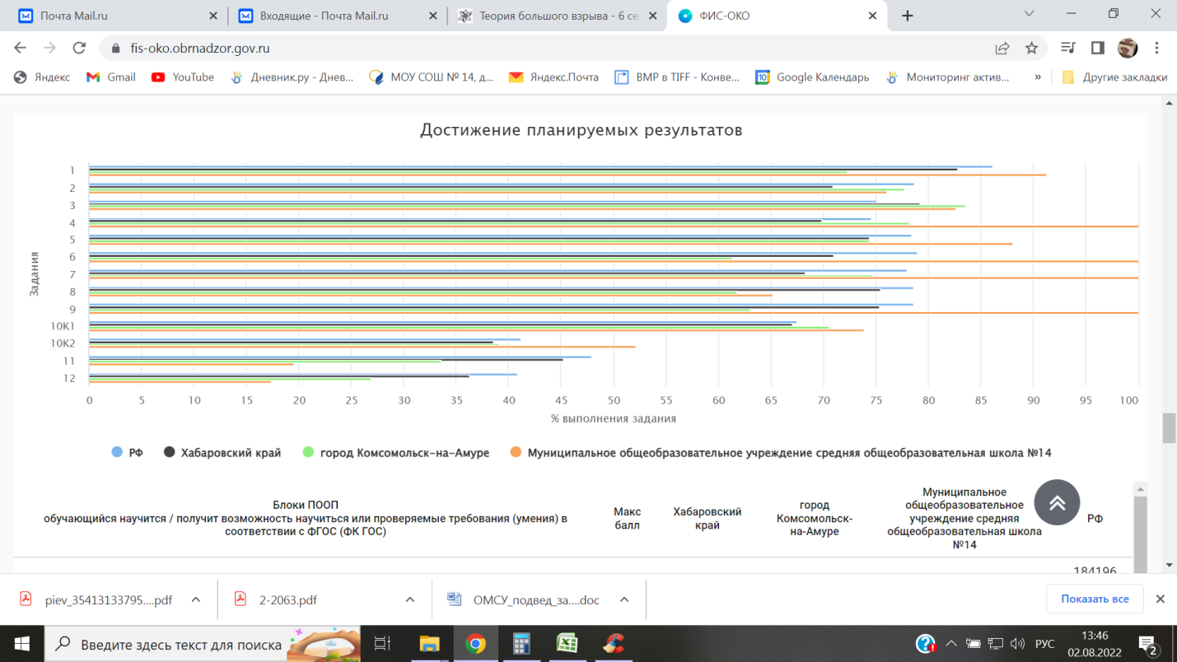
В соответствии с представленными на рисунке данными можно сделать следующие выводы:
1. Большинство заданий проверочной работы было выполнено учащимися школы лучше, чем в целом по муниципалитету и краю;
2. Решаемость некоторых заданий работы в школе оказалась выше, чем в целом по муниципалитету и краю;
3. Не все задания проверочной работы были выполнены более 50% учащихся 5 классов, это означает, что необходимо провести анализ причин снижения решаемости этих заданий, предусмотреть часы на повторение «западающих» у участников тем;
4. Среди заданий проверочной работы есть те, которые не были выполнены более 80% участников работы, что говорит о не высоком уровне сформированности умений, проверяемых данными заданиями; вместе с тем учащиеся, не выполнившие данные задания, требуют дополнительного внимания со стороны педагога для выявления причин их неуспешности и ликвидации имеющихся пробелов в знаниях.

6. Анализ выполнения заданий группами участников.

Для более глубокого анализа решаемости отдельных заданий работы необходимо проведение анализа выполнения отдельных заданий группами участников в зависимости от полученной за работу отметки.
Анализ решаемости заданий учащимися с разным уровнем подготовки позволяет выстраивать образовательную траекторию отдельных групп учащихся в зависимости от их потребностей и с учетом имеющихся у них трудностей.
В обобщенных выводах должно быть представлено заключение об объективности имеющихся результатов и перечислены имеющиеся дефициты у каждой группы участников, а также пути их устранения (организация индивидуально-групповой работы, повторение тем и т.п.).
В качестве примера рассмотрим результаты выполнения отдельных заданий ВПР по истории для 5 класса учащимися с разным уровнем подготовки.
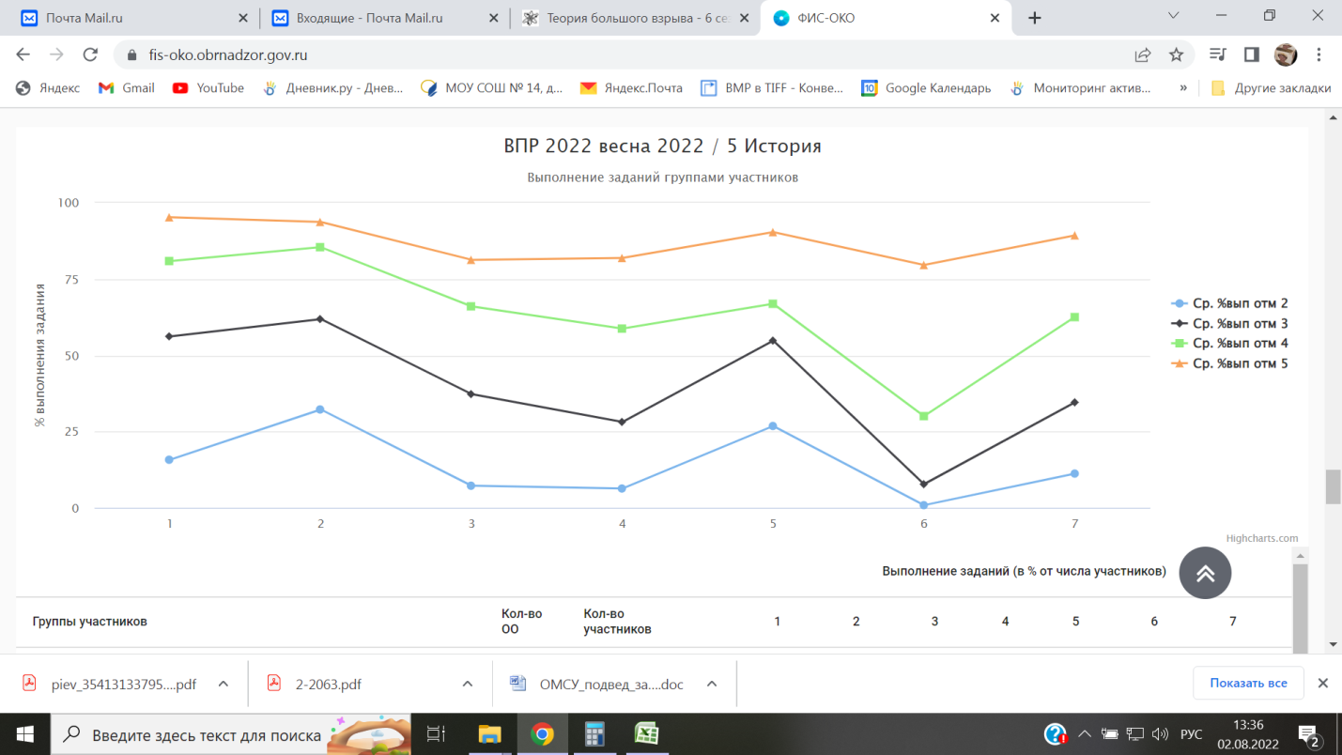

Результаты учащихся с отметками «2» «3» и «4» оказались ниже, чем результаты учащихся с отметкой «5». Такой разброс результатов может говорить об объективности результатов работы на этапе ее проведения или проверки.
11 класс
Рассмотрим результаты выполнения отдельных заданий ВПР по истории для 11 класса учащимися с разным уровнем подготовки.
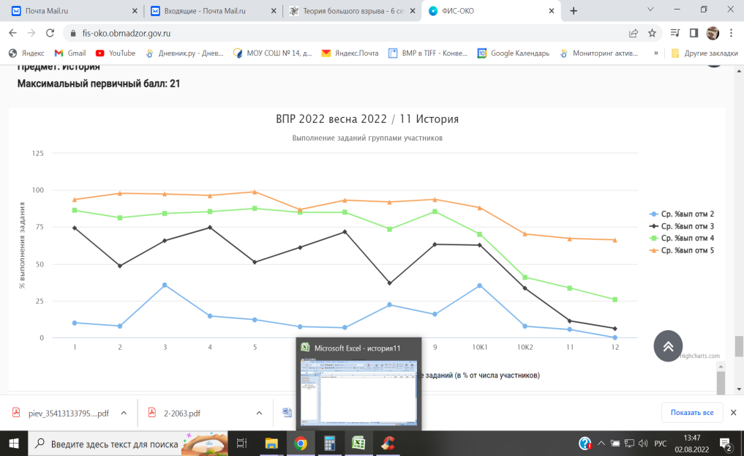
Результаты учащихся с отметками «2» «3» и «4» оказались ниже, чем результаты учащихся с отметкой «5». Такой разброс результатов может говорить об объективности результатов работы на этапе ее проведения или проверки.
7. Краткое резюме в виде обобщенных выводов
В качестве результата проведенного анализа на основании представленных на предыдущих шагах выводов, руководителям ШМО рекомендовано составить комплекс мер на следующий учебный год по повышению объективности проведения и проверки работ учащихся и по ликвидации допущенных обучающимися типичных ошибок при выполнении заданий ВПР.

Анализ ВПР по математике (5, 6, 7, 8 класс)

- Общая информация об участниках ВПР – 2022_ в образовательной организации

Таблица 1 – Участники ВПР – 2022 в ОО
Предмет | 4 класс | 5 класс | 6 класс | 7 класс | 8 класс | 11 класс
 | чел./% от общего числа учащихся
Математика |  | 73/91,2 | 76/ 88,4 | 41/ 71,9 | 48/ 82,8 | –

- Сравнение отметок, полученных участниками ВПР – 2022, с отметками в муниципалитете, регионе, стране

Математика 5 класс

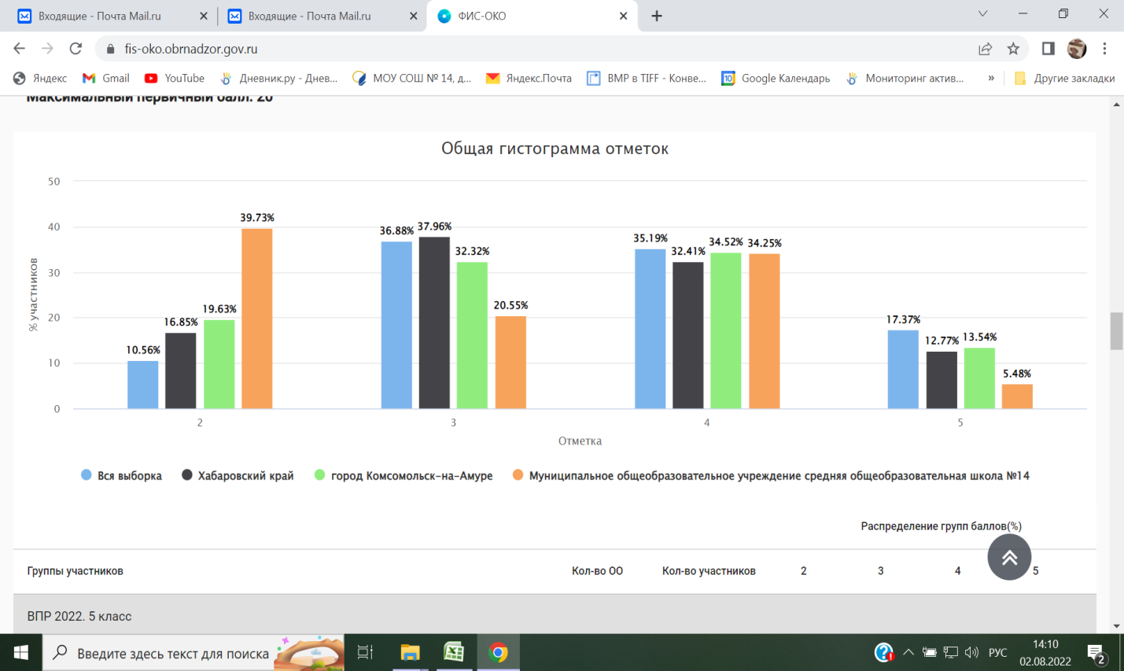
Проанализируем общую гистограмму отметок, представленную на рисунке. Как показано на диаграмме, в конкретной образовательной организации учащиеся 5 классов по математике получили за работу преимущественно отметку «2», что превосходит результаты остальных участников работы на разных уровнях. Кроме того, учащихся с удовлетворительной отметкой в образовательной организации немного. Эти данные могут свидетельствовать о плохом уровне подготовки учащихся по предмету.
Математика 6 класс
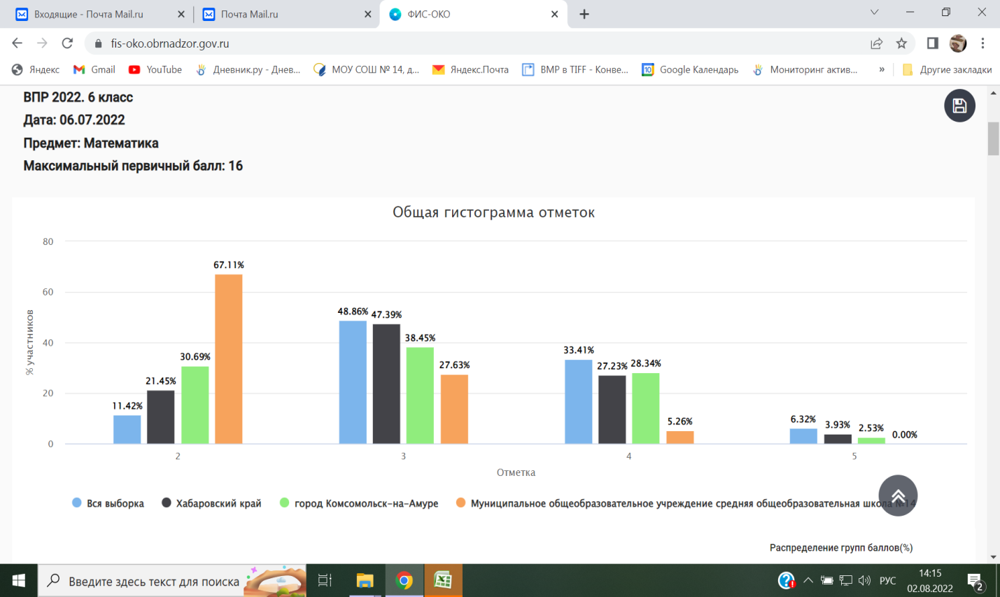
Проанализируем общую гистограмму отметок, представленную на рисунке. Как показано на диаграмме, в конкретной образовательной организации учащиеся 6 классов по математике получили за работу преимущественно отметку «2», что превосходит результаты остальных участников работы на разных уровнях. Кроме того, учащихся с отметкой «5» в образовательной организации нет, а с отметкой 4 совсем немного. Эти данные могут свидетельствовать о плохом уровне подготовки учащихся по предмету.
Математика 7 класс
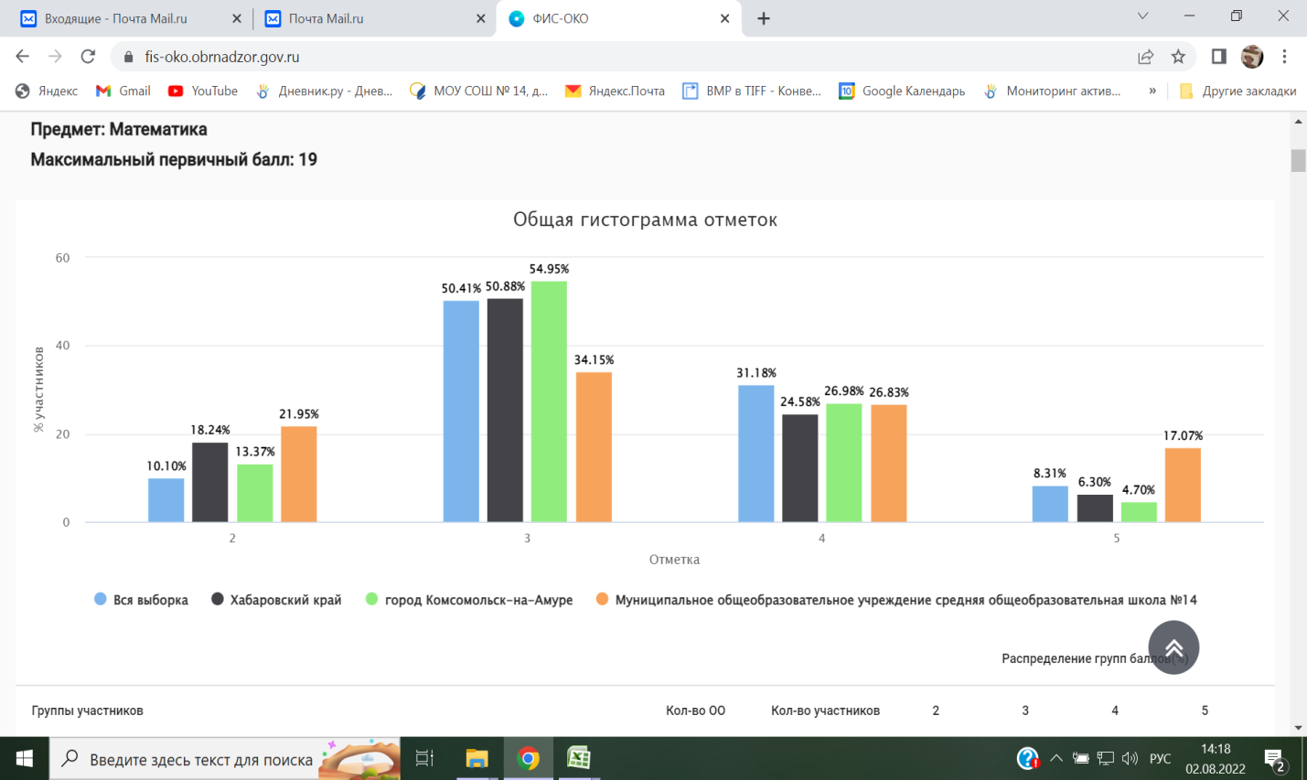
Проанализируем общую гистограмму отметок, представленную на рисунке. Как показано на диаграмме, в конкретной образовательной организации учащиеся 7 классов по математике получили за работу преимущественно отметку «3», что говорит о базовом уровне подготовки по предмету. В сравнении с отметками по городу и краю ситуация в организации аналогичная. Кроме того, учащихся с отметкой «5» в образовательной организации больше, чем на других уровнях. Эти данные могут свидетельствовать о хорошем уровне подготовки учащихся по предмету.
Математика 8 класс
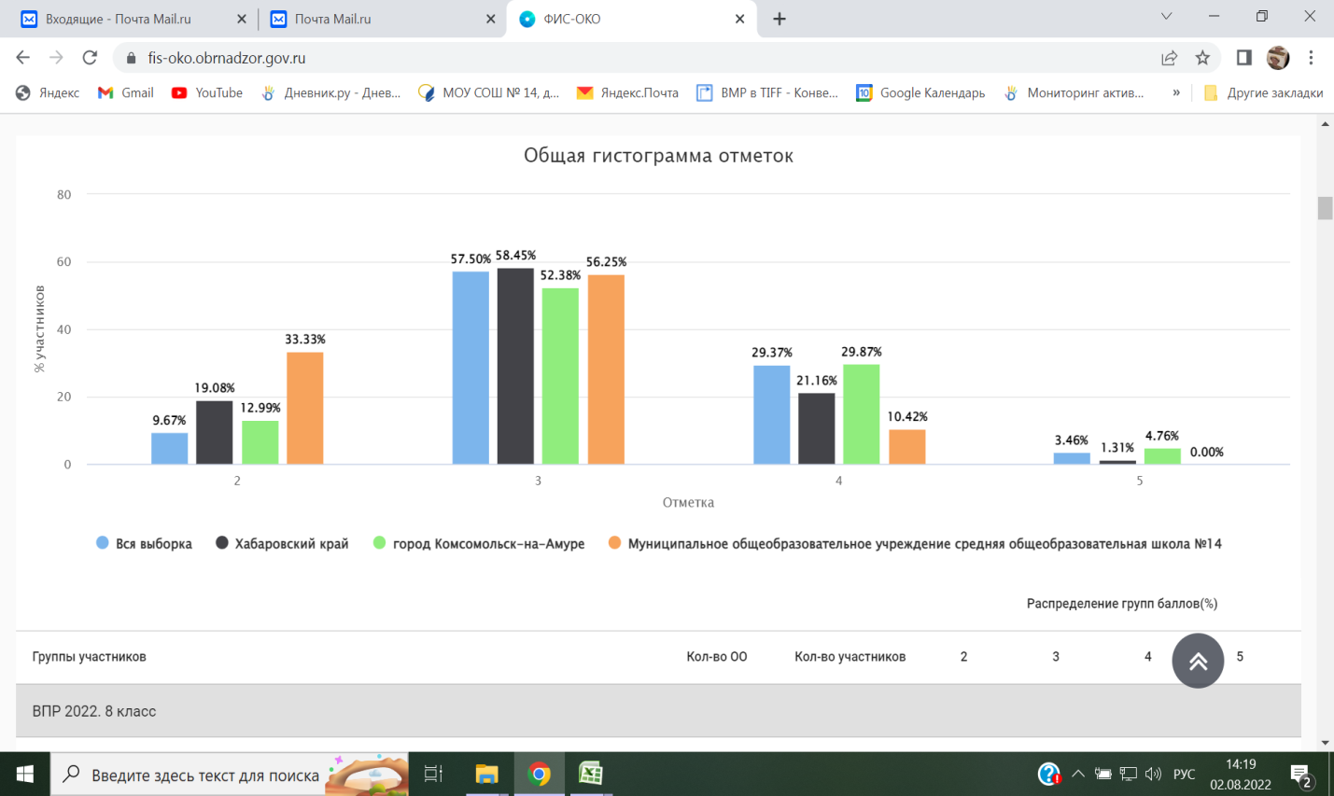
Проанализируем общую гистограмму отметок, представленную на рисунке. Как показано на диаграмме, в конкретной образовательной организации учащиеся 8 классов по математике получили за работу преимущественно отметку «3», что говорит о базовом уровне подготовки по предмету. В сравнении с отметками по городу и краю ситуация в организации аналогичная. Кроме того, учащихся с отметкой «2» в образовательной организации больше, чем на других уровнях. Учащиеся с отметкой «5» отсутствуют. Эти данные могут свидетельствовать о плохом уровне подготовки учащихся по предмету.
3. Сравнительный анализ результатов ВПР-202_ в ОО с отметками по журналу.
Таблица 2 - Сравнительный анализ результатов участников ВПР
Класс | Доля учащихся, понизивших результат  (Отметка < Отметка по журналу) | Доля учащихся, подтвердивших результат  (Отметка = Отметке по журналу) | Доля учащихся, повысивших результат  (Отметка > Отметка по журналу)
Математика
5 | 41/ 56,16 % | 27/ 36,99% | 5/ 6,85%
6 | 71/ 93,42% | 5/ 6,58% | 0/ 0%
7 | 12/ 29,27% | 19/ 46,34% | 10/ 24,39%
8 | 41/ 85,42% | 7/ 14,58% | 0/ 0%

Данные таблицы говорят о том, что для всех классов имеются признаки несоответствия отметок при проверке ВПР. Наименьшие отклонения в расхождениях между отметками по журналу учащихся и результатами ВПР у обучающихся 7-го класса.
Наибольшие отклонения в расхождениях между отметками по журналу учащихся и результатами ВПР, наблюдаются у обучающихся 6-го класса: имеются отклонения в отметках по ВПР в сторону их занижения (93,42%) по сравнению с отметками по журналу. Процент совпадения отметок по журналу с отметками ВПР в данном классе составил всего 6,58%.
Среди представленных для сравнения классов результаты учащихся шестого класса имеют более выраженные признаки необъективности, что требует дополнительного анализа и проведения работы администрации ОО с учителем данного класса (наставничество, повышение квалификации и др.).

4. Распределение первичных баллов ВПР – 2022_ в образовательной организации
Математика 5 класс

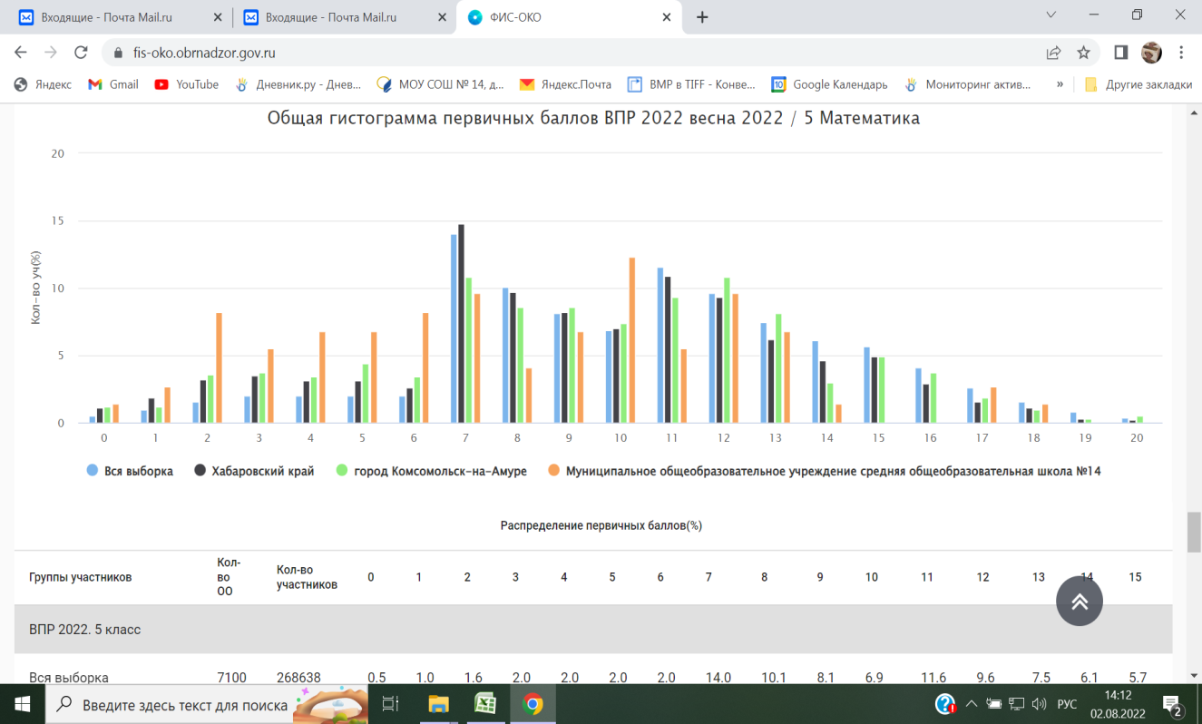

При анализе данных, представленных на рисунке, необходимо обратить внимание на следующее:
Диаграмма распределения имеет нормальный вид, явных «сдвигов» первичных баллов не наблюдается, результаты учащихся оценены объективно. Данный вид гистограммы по математике в 5 классе соответствует нормальному распределению первичных баллов. Явных «пиков» на границе перехода баллов от одной отметки в другую не фиксируется.

Математика 6 класс
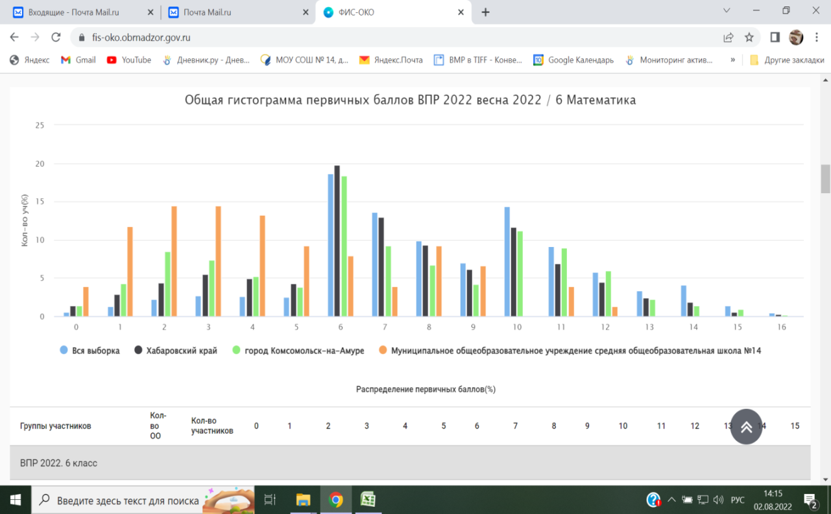

- Диаграмма распределения имеет нормальный вид, не наблюдается явный «сдвиг» первичных баллов вправо (в сторону отметок «4» и «5») что не может говорить о завышении отметок или о том, что учащимся помогали, значит, не имеются признаки необъективности результатов;
- Имеющиеся «пики» в районе 2 и 3 баллов могут свидетельствовать о том, что дети с легкостью выполнили эти задания.
Общий вывод: вид гистограммы по математике в 6 классесоответствуетнормальному распределению первичных баллов;
- не фиксируются «пики» на границе перехода баллов от одной отметки в другую.
Математика 7 класс

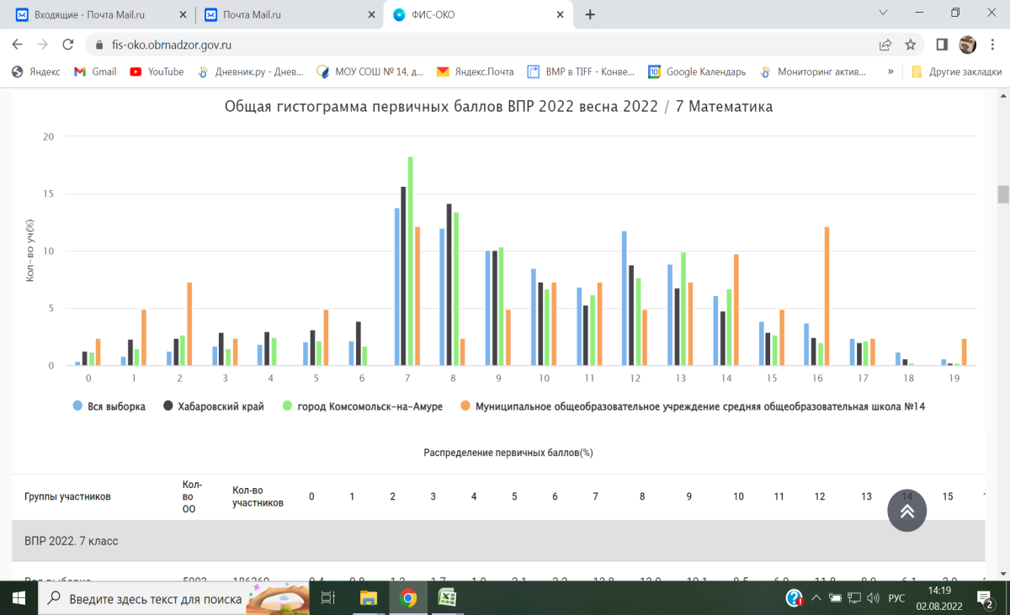

- Диаграмма распределения не имеет нормальный вид, наблюдается явный «сдвиг» первичных баллов вправо (в сторону отметок «4» и «5») что может говорить о завышении отметок или о том, что учащимся помогали, значит, имеются признаки необъективности результатов;
- Имеющиеся «пики» в районе 7 и 16 баллов могут свидетельствовать о том, что детямпомогали, чтобы было больще оценок 4 и 5.
Общий вывод: вид гистограммы по математике в 7 классе несоответствует нормальному распределению первичных баллов;
- фиксируются «пики» на границе перехода баллов от одной отметки в другую.
Математика 8

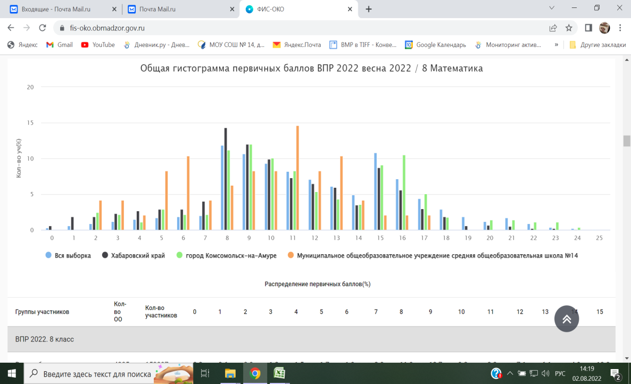

- Диаграмма распределения имеет нормальный вид, не наблюдается явный «сдвиг» первичных баллов вправо (в сторону отметок «4» и «5») что не может говорить о завышении отметок или о том, что учащимся помогали, значит, не имеются признаки необъективности результатов;
- Имеющиеся «пики» в районе 6 и 11 баллов могут свидетельствовать о том, что дети с легкостью выполнили эти задания.
Общий вывод: вид гистограммы по математике в 6 классесоответствует нормальному распределению первичных баллов;
- не фиксируются «пики» на границе перехода баллов от одной отметки в другую.

5. Анализ результатов выполнения отдельных заданий проверочной работы
Математика 5
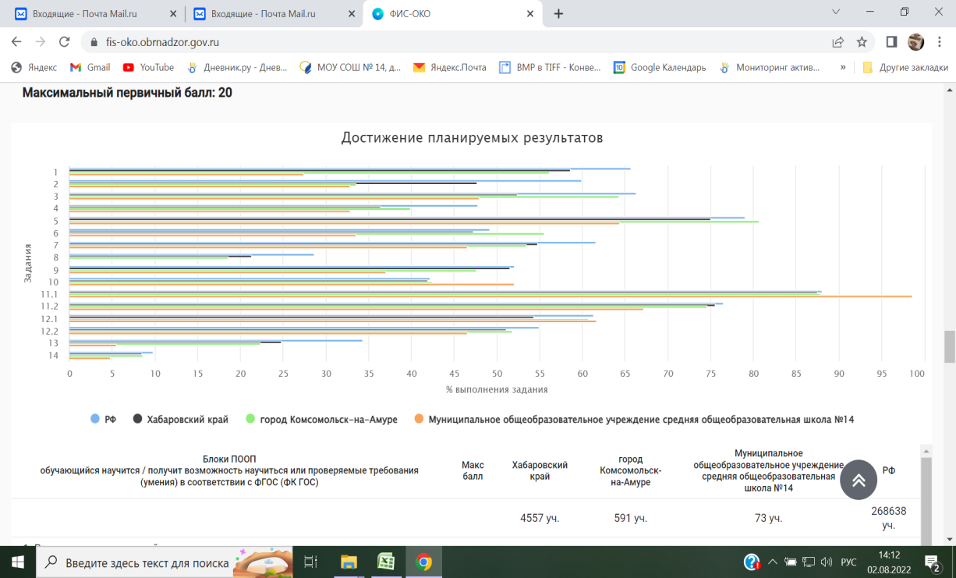
В соответствии с представленными на рисунке данными можно сделать следующие выводы:
1. Большинство заданий проверочной работы было выполнено учащимися школы хуже, чем в целом по муниципалитету и краю (1-8, 11.2, 12.2, 13, 14);
2. Решаемость некоторых заданий работы в школе оказалась ниже, чем в целом по муниципалитету и краю;
3. Не все задания проверочной работы были выполнены более 50% учащихся 5 классов, это означает, что необходимо провести анализ причин снижения решаемости этих заданий, предусмотреть часы на повторение «западающих» у участников тем;
4. Среди заданий проверочной работы есть те, которые не были выполнены более 80% участников работы или не были выполнены вообще, что говорит о не высоком уровне сформированности умений, проверяемых данными заданиями; вместе с тем учащиеся, не выполнившие данные задания, требуют дополнительного внимания со стороны педагога для выявления причин их неуспешности и ликвидации имеющихся пробелов в знаниях.
Математика 6
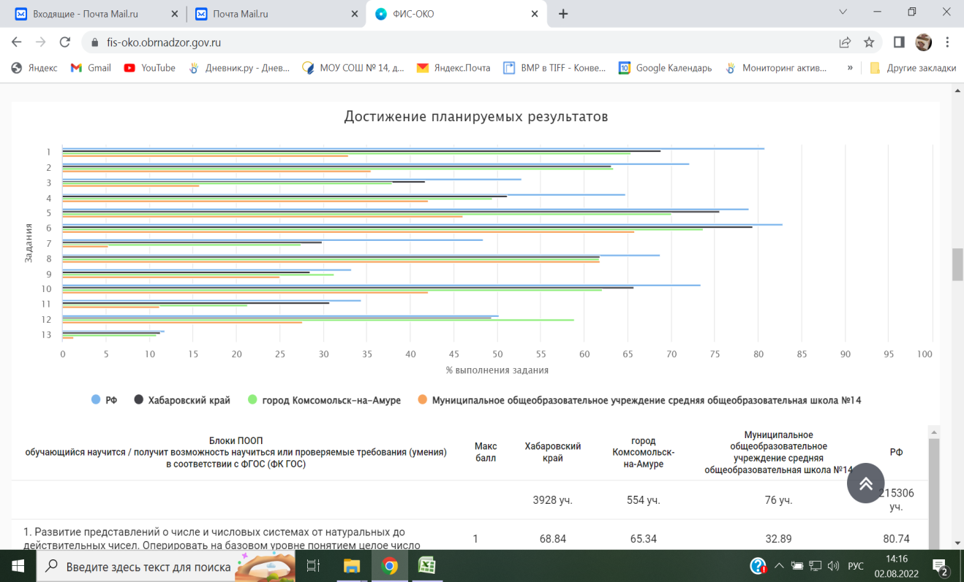
В соответствии с представленными на рисунке данными можно сделать следующие выводы:
1. Все задания проверочной работы были выполнены учащимися школы хуже, чем в целом по муниципалитету и краю;
2. Решаемость некоторых заданий работы в школе оказалась ниже, чем в целом по муниципалитету и краю;
3. Не все задания проверочной работы были выполнены более 50% учащихся 6 классов, это означает, что необходимо провести анализ причин снижения решаемости этих заданий, предусмотреть часы на повторение «западающих» у участников тем;
4. Среди заданий проверочной работы есть те, которые не были выполнены более 80% участников работы, что говорит о не высоком уровне сформированности умений, проверяемых данными заданиями; вместе с тем учащиеся, не выполнившие данные задания, требуют дополнительного внимания со стороны педагога для выявления причин их неуспешности и ликвидации имеющихся пробелов в знаниях.
Математика 7
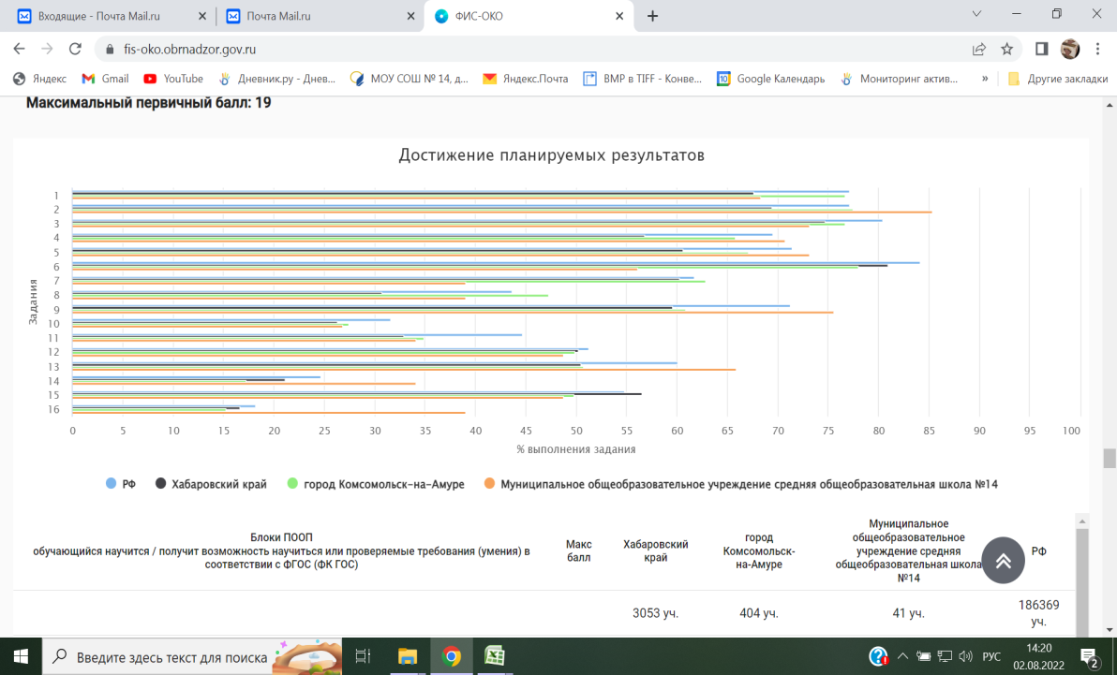

В соответствии с представленными на рисунке данными можно сделать следующие выводы:
1. Большинство заданий проверочной работы было выполнено учащимися ОО лучше, чем в целом по муниципалитету и краю (2, 4, 5, 9, 10, 13, 14, 16);
2. Решаемость некоторых заданий работы в школе оказалась ниже, чем в целом по муниципалитету и краю(1, 3, 6, 7);
3. Не все задания проверочной работы были выполнены более 50% учащихся 7 классов, это означает, что необходимо провести анализ причин снижения решаемости этих заданий, предусмотреть часы на повторение «западающих» у участников тем;
4. Среди заданий проверочной работы есть те, которые были выполнены более 80% участников работы в ОО, что говорит о высоком уровне сформированности умений, проверяемых данными заданиями; вместе с тем учащиеся, не выполнившие данные задания, требуют дополнительного внимания со стороны педагога для выявления причин их неуспешности и ликвидации имеющихся пробелов в знаниях.

Математика 8
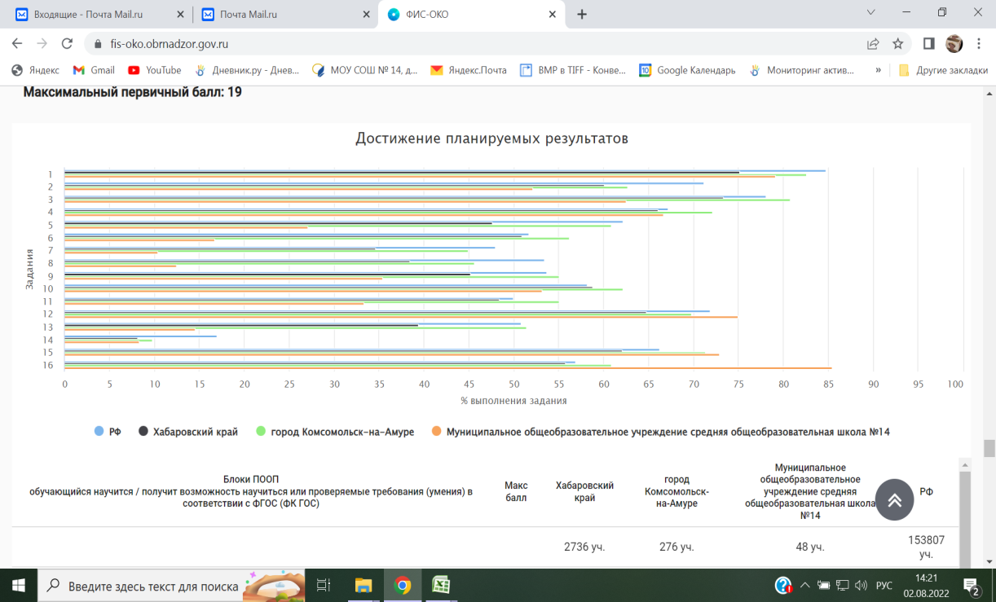

1. Большинство заданий проверочной работы было выполнено учащимися ОО хуже, чем в целом по муниципалитету и краю (1-11, 13, 14);
2. Решаемость некоторых заданий работы в ОО оказалась ниже, чем в целом по муниципалитету и краю ;
3. Не все задания проверочной работы были выполнены более 50% учащихся 8 классов ОО, это означает, что необходимо провести анализ причин снижения решаемости этих заданий, предусмотреть часы на повторение «западающих» у участников тем;
4. Среди заданий проверочной работы есть те, которые были выполнены более 80% участников работы в ОО, что говорит о высоком уровне сформированности умений, проверяемых данными заданиями; вместе с тем учащиеся, не выполнившие данные задания, требуют дополнительного внимания со стороны педагога для выявления причин их неуспешности и ликвидации имеющихся пробелов в знаниях.

6. Анализ выполнения заданий группами участников

Математика 5
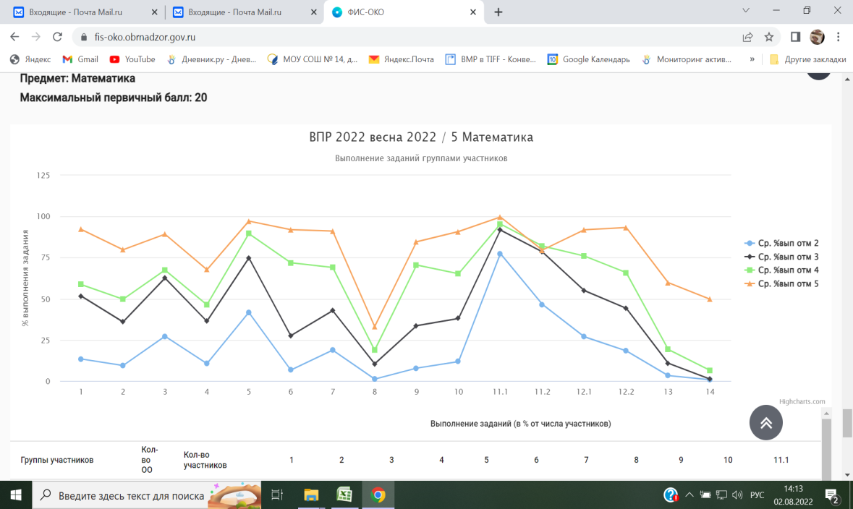
Результаты учащихся с отметками «2» «3» и «4» оказались ниже, чем результаты учащихся с отметкой «5». Такой разброс результатов может говорить об объективности результатов работы на этапе ее проведения или проверки.

Математика 6

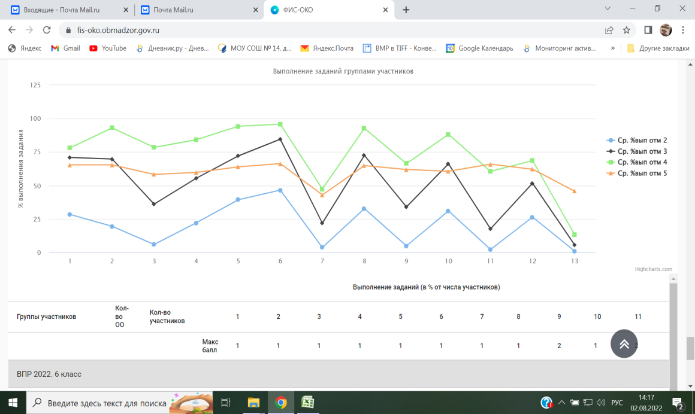
По представленным на рис. данным нельзя проследить общую тенденцию выполнения тех или иных заданий работы. Например, результаты учащихся с отметками «5» оказались ниже, чем результаты учащихся с отметкой «4», а с заданиями 1,2, 5, 6, 8, 10 «отличники» справились хуже, чем «хорошисты» и «троечники». Такой разброс результатов может говорить о необъективности результатов работы на этапе ее проведения или проверки.

Математика 7

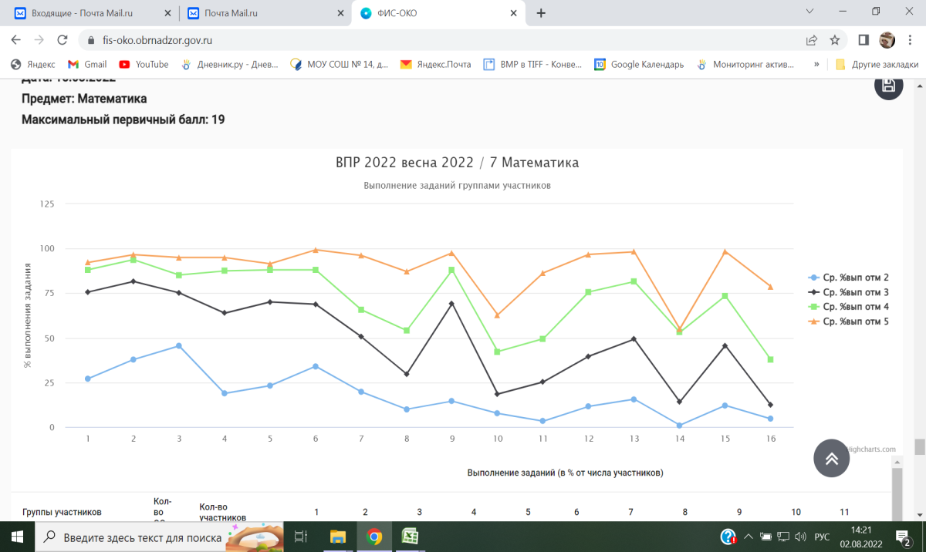

Результаты учащихся с отметками «2» «3» и «4» оказались ниже, чем результаты учащихся с отметкой «5». Такой разброс результатов может говорить об объективности результатов работы на этапе ее проведения или проверки.

Математика 8

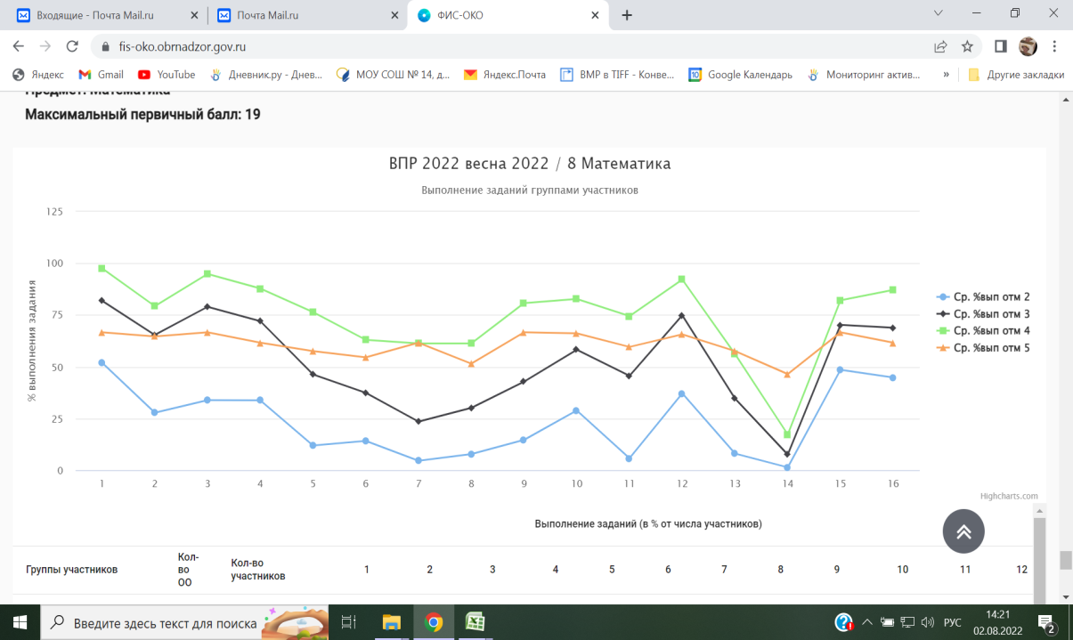
По представленным на рис. данным нельзя проследить общую тенденцию выполнения тех или иных заданий работы. Например, результаты учащихся с отметками «5» оказались ниже, чем результаты учащихся с отметкой «4», а с заданиями 1, 2, 3, 4, 12, 15, 16 «отличники» справились хуже, чем «хорошисты» и «троечники». Такой разброс результатов может говорить о необъективности результатов работы на этапе ее проведения или проверки.

7. Краткое резюме в виде обобщенных выводов

В качестве результата проведенного анализа на основании представленных на предыдущих шагах выводов, руководителям ШМО Шпиро А.Н., Самаркиной Е.Ц., Бабуриной О.А., Птициной И.Ю., Приймак Т.В., Шелестовой С.Н. рекомендовано составить комплекс мер на следующий учебный год по повышению объективности проведения и проверки работ учащихся и по ликвидации допущенных обучающимися типичных ошибок при выполнении заданий ВПР.

